Tabla de contenidos

# Plan De Exportación De Trucha Arcoiris: Estrategia de Exportación a los Estados Unidos y Otras Regiones

Edison Achalma1,2, Félix Bermudo1, Luis De La Cruz1, Diana Gutierrez1, y Brenda Huiza1

# Nota de Autores

Edison Achalma Orcid ID Logo: A green circle with white letters ID <https://orcid.org/0000-0001-6996-3364>

Los autores no tienen conflictos de intereses que revelar.

Los roles de autor se clasificaron utilizando la taxonomía de roles de colaborador (CRediT; https://credit.niso.org/) de la siguiente manera: *Edison Achalma***:** writing – original draft y conceptualization. *Félix Bermudo***:** formal anlaysis, visualization, y editin. *Luis De La Cruz***:** writing – review & editing y funding acquistion. *Diana Gutierrez***:** writing – review & editing y funding acquistion. *Brenda Huiza***:** writing – review & editing y funding acquistion

La correspondencia relativa a este artículo debe dirigirse a Edison Achalma, Email: [elmer.achalma.09@unsch.edu.pe](mailto:elmer.achalma.09@unsch.edu.pe)

# Abstract

The present research aims to design an export plan for rainbow trout fillets to the US market, following the methodology of PROMPERÚ and the guidelines for an export business plan. AQUAZUL SCRL, a Peruvian company located in Ayacucho, specializes in producing and marketing rainbow trout. The region of Ayacucho has a suitable climate for trout farming, with small centers already in place. The company plans to produce 2000 kg of fresh or refrigerated trout fillets monthly, to be sold at a price of $8.40/kg. The US market offers significant opportunities due to its accessible market conditions, availability for business, specialized fairs, excellent logistics infrastructure, and stable economy. The study includes a detailed analysis of the market, production costs, logistics, and financial feasibility, concluding that the project is economically and financially viable with a net present value (NPV) of $69,519 and an internal rate of return (IRR) of 21%.

*Palabras Claves*: Rainbow Trout, Export Plan, United States Market, Aquaculture, Financial Feasibility

# Plan De Exportación De Trucha Arcoiris: Estrategia de Exportación a los Estados Unidos y Otras Regiones

# RESUMEN EJECUTIVO

El presente trabajo de investigación tiene como objetivo general diseñar un plan de exportación de Trucha Arcoíris en filete al mercado estadounidense; siguiendo la metodología de PROMPERÚ y los lineamientos del plan de negocio exportador.

AQUAZUL SCRL es una empresa peruana ubicada en la región Ayacucho, que fue creada el 2018 con la finalidad de producir y comercializar un producto natural como es la trucha arcoíris.

La región de Ayacucho cuenta con un clima apropiado para la producción de trucha arcoíris, dado que ya existen pequeños centros en las zonas más altas de la provincia de Huamanga dedicados a esta actividad y son ellos quienes abastecen el mercado local; que por falta de información y recursos no se atreven a explorar mercados mucho más amplios y complejos, es ahí donde nace la idea y con miras hacia un mercado internacional.

La trucha arcoíris es una especie de pescado de agua dulce. Es un alimento muy nutritivo rico en energía, agua, proteínas, grasas, carbohidratos, calcio, fósforo y hierro, la presentación del filete de trucha fresca será de 1kg y empacado al vacío.

La metodología de investigación es de tipo descriptivo no experimental, basada en información de fuentes secundarias; permitió identificar la demanda de trucha arcoíris en el mercado estadounidense, así como identificar los requisitos a seguir para una correcta exportación.

El mercado de Estados Unidos posee amplias oportunidades para la exportación de productos procedentes de la economía local y nacional, esto se debe principalmente a la facilitad del acceso a su mercado, la disponibilidad de hacer negocios, existencia de ferias especializadas, una selecta y sobresaliente infraestructura logística y un país con una economía estable.

La empresa “Aquazul SCRL” producirá 2000 kg mensuales de filete fresco o refrigerado de trucha, para ser vendido a un precio FCA de $ 8.40 /kg.

Para iniciar el proceso de exportación se requiere S/ 141,139 siendo el 24% capital propio y 76% financiado a través de un préstamo, la principal fuente de ingreso de la empresa será generada por la venta de filetes de trucha arcoíris.

Se concluye que el presente proyecto es factible económica y financieramente, resultado que se ve reflejado en un VANF (valor actual neto financiero) de S/ 69,519 y un TIRF (tasa interna de retorno financiero) de 21%, dado que existe una demanda creciente en el mercado estadounidense lo cual significa que el proyecto es viable para su realización.

# Capítulo I Antecedentes de la empresa

## Historia de la empresa

LA EMPRESA AQUAZUL S.C.R.L. es una empresa peruana especializada en venta y comercialización trucha Arcoíris. Fue creada y fundada el 22 de noviembre del 2018, registrada dentro de las sociedades mercantiles y comerciales como una sociedad comercial de responsabilidad limitada.

Con miras a su expansión internacional, Aquazul proyecta realizar sus primeras exportaciones en un plazo máximo de un año. Así, la empresa busca desarrollarse y crecer, tanto en el mercado nacional como internacional y generar valor a través de la innovación en el desarrollo. Mejorar los productos que ofrece, con una rápida capacidad de respuesta, flexibilidad a los requerimientos y necesidades de los clientes, para la mejora continua de los procesos.

Debido a la nueva visión que debe tiene Aquazul, se ha realizado una prueba de selección de mercado para poder identificar los tres países potenciales. En el resultado, Estados Unidos encabeza la puntuación, seguido de Canadá y Japón. Esto se debe principalmente a la fortaleza que posee al facilitar el acceso a su mercado, la facilidad de hacer negocios, presencia de ferias especializadas, una excelente infraestructura logística, un país estable y una mayor cercanía cultural que se manifiesta en la gran comunidad latina y los contactos establecidos.

## Descripción del producto

Nuestro producto para ofrecer es filete de trucha Filetes frescos o refrigerados de truchas empacados al vacío en paquetes de 1000 gr. cada uno el cual será comercializado en los mercados mayoristas de Estados Unidos.

* ​ **Características y propiedades de la materia prima**

Es una especie de pescado de agua dulce cultivada de manera intensiva en estanques y jaulas flotantes en la margen de los ríos y en lagunas de la sierra del Perú. Las truchas son familias de la subfamilia salmoninae. En el Perú crían la variante trucha arco iris (Oncorhynchus myskiss). Ministerio de Agricultura y Riego (2019).

* ​ **Propiedades de la materia prima**

Gracias a su bajo contenido en sal, es ideal para las personas que padecen de hipertensión arterial. Además, cuenta con un alto valor proteico que fortalece y acelera el crecimiento de los músculos. Un superalimento peruano que sirve para el desarrollo del cerebro y que previene enfermedades cardiacas y mentales, debido a su rico contenido en omega 3.

Valor nutricional de la trucha

| **Componentes** | **Fresco** | **Enlatado** |
| --- | --- | --- |
| **Humedad** | 75.8 | 66.8 |
| **Grasa** | 3.1 | 9.0 |
| **Proteína** | 19.5 | 21.5 |
| **Sales Minerales** | 1.2 | 1.2 |
| **Calorías** **(100g)** | 139 | 213 |

* ​ **Beneficios de la salud**

La trucha cuenta con un alto valor proteico que fortalece y acelera el crecimiento de los músculos. Contribuye, también, con el desarrollo del cerebro y previene enfermedades cardiacas y mentales, debido a su rico contenido en omega 3.

## Propuesta de innovación

El trucha se convertirá en una excelente opción para los consumidores que buscan adaptarse a las nuevas tendencias de consumo saludable. El producto brinda beneficios a la salud del consumidor y a la vez serán rentables para su presupuesto. Siendo que la novedad del producto es el nuevo enfoque que se le da al concepto de saludable, pues este innova con el uso de una tecnología necesaria y en los estrictos estándares de calidad que favorecen a la salud del consumidor.

## Propuestas de valor

Frente a la concientización de los consumidores (la población) a llevar un mejor estilo de vida y el impulso del gobierno peruano para el desarrollo de productos orgánicos en la industria de alimentos, el consumo de la trucha se presenta como una opción más saludable y natural para ofrecer a los consumidores.

# Capítulo II Plan estratégico y plan organizacional

## Análisis del sector

### Descripción del sector

Existen pocas empresas proveedoras de alimentos para el cultivo de la trucha y cada uno de ellos tienen sus insumos agregados que le dan un valor especial al producto, por lo tanto, son ellos quienes tienen el poder de negociación. Los importadores como Estados Unidos, Japón, Canadá, Federación Rusa y otros son muy exigentes en cuanto a las normas de calidad, basta un pequeño error para perder la confianza, es por ello por lo que se debe tener en cuenta los mínimos detalles al momento de exportar nuestro producto causando buena impresión desde la primera negociación, logrando así una exportación exitosa.

### Descripción de la competencia

Bajo la partida arancelaria 0304420000, SIICEX informa que las principales empresas exportadoras de productos de Consumo Humano Directo (CHD) y Diversos (ENERO – JUNIO) 2020 - 2019, expresados en Valor FOB en US$ y peso neto en TM.

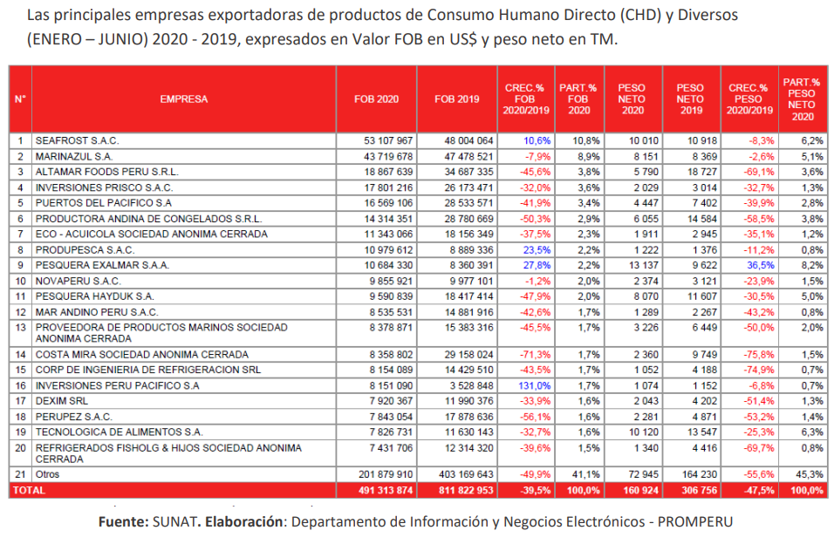

Principales empresas exportadoras de productos de Consumo Humano Directo y Diversos (ENERO-JUNIO) 2020-2019, expresados en valor FOB en USD y peso neto en TM

## Análisis del entorno

### Externo: análisis PESTA

* **Factor político**

Estados Unidos vivirá un agitado año electoral. El crecimiento del empleo y la estabilización de la economía serán sus principales cartas de presentación de Donald Trump para ser reelegido; no obstante, el aumento de la participación electoral de las minorías y de los jóvenes le juega en contra.

* **Factor económico**

La COVID-19 (coronavirus) ha provocado la recesión mundial más profunda que se ha experimentado en décadas. Si bien el resultado final aún es incierto, debido a la pandemia la gran mayoría de los mercados emergentes y de las economías en desarrollo se contraerá, con un daño perdurable en la productividad laboral y el producto potencial. Una vez que la crisis amaine, se deberá reafirmar un compromiso creíble con políticas sostenibles y llevar a cabo las reformas que se necesiten para apoyar las perspectivas a largo plazo. La coordinación y la cooperación mundiales serán fundamentales. (Banco Mundial, 2020).

Diferencia en puntos porcentuales con respecto a proyecciones de enero 2020

|  | 2017 | 2018 | 2019e | 2020f | 2021f | 2020f | 2021f |
| --- | --- | --- | --- | --- | --- | --- | --- |
| **Mundo** | **3.3** | **3.0** | **2.4** | **-5.2** | **4.2** | **-7.7** | **1.6** |
| Estados Unidos | 2.4 | 2.9 | 2.3 | -6.1 | 4.0 | -7.9 | 2.3 |
| Zona Euro | 2.5 | 1.9 | 1.2 | -9.1 | 4.5 | -10.1 | 3.2 |
| Japón | 2.2 | 0.3 | 0.7 | -6.1 | 2.5 | -6.8 | 1.9 |
| China | 6.8 | 6.6 | 6.1 | 1.0 | 6.9 | -4.9 | 1.1 |
| Federación de Rusia | 1.8 | 2.5 | 1.3 | -6.0 | 2.7 | -7.6 | 0.9 |

* **Factor social**

Estados Unidos cuenta con una población proyectada par a el 2021 de 332,84 millones de habitantes la cual muestra un crecimiento de 0.77% considerando que la población en el presente año es de 331,05 millones de habitantes, el 82% de la población total es urbana la cual está dispuesta siempre a probar nuevos productos de fácil consumo y sobre todo que sean nutritivos.

* **Factor tecnológico**

La organización Mundial de la propiedad Intelectual (OMPI,2019), afirma que Estados Unidos sigue siendo una de las naciones más innovadoras del mundo.

### Interno: autodiagnóstico empresarial (análisis del potencial exportador)

* **Gestión administrativa**

De acuerdo con el Sistema Integrado de Información de Comercio Exterior (SIICEX,2019), las principales empresas peruanas exportadoras de trucha frescas-refrigeradas, excepto hígados, huevas y lechas, en los períodos 2018, 2019 fueron Mar Andino Perú S.A.C. y Peruvian Andean Trout S.A.C.

Entre los principales mercados de exportación, Estados Unidos experimenta una variación de -28% de exportación entre los periodos 2018-2019, Japón, Uruguay y China experimentaron un aumento de 7629%, 0% y 2329% mientras en Canadá disminuyó en -73%; las ventas en mercados como Estados Unidos para el 2019 tuvieron un valor de FOB 10,929.50 mil USD, seguido de Japón FOB 157.16 mil USD.

* **Gestión productiva y logística**

Se desarrollará la compra de truchas al por mayor de distintas partes de la región dado que la región cuenta con la capacidad de producción necesaria para abastecer el mercado tanto regional, nacional e internacional.

**Capacidad.** La empresa contará con una amplia capacidad de producción, utilizando el 100% de su capacidad en abastecer el mercado internacional.

* **Gestión económica y financiera**

De acuerdo al Plan Regional de Acuicultura de Ayacucho 2017-2021, en su fase estratégica se indica un escenario positivo para el acceso a créditos financieros, los cuales aumentarán para el año 2021 a 170 créditos a comparación con 2016 ya que se realizarán mayores charlas y talleres informativos sobre los requisitos mínimos con los que debe contar.

## Matriz FODA

### Matriz de evaluación de los factores internos

La matriz cuenta con 15 factores determinantes de éxito, ocho fortalezas y siete debilidades. La calificación ponderada, que se obtuvo para la MEFI fue de 2.48; valor que se halla ligeramente por debajo del promedio de la calificación que es de 2.5. Esto significa el sector acuicultura presenta internamente cierto déficit que le impide competir con éxito tanto en el mercado nacional e internacional, por lo tanto, debe ponerse mayor atención a las debilidades, desarrollando estrategias internas para superarlas.

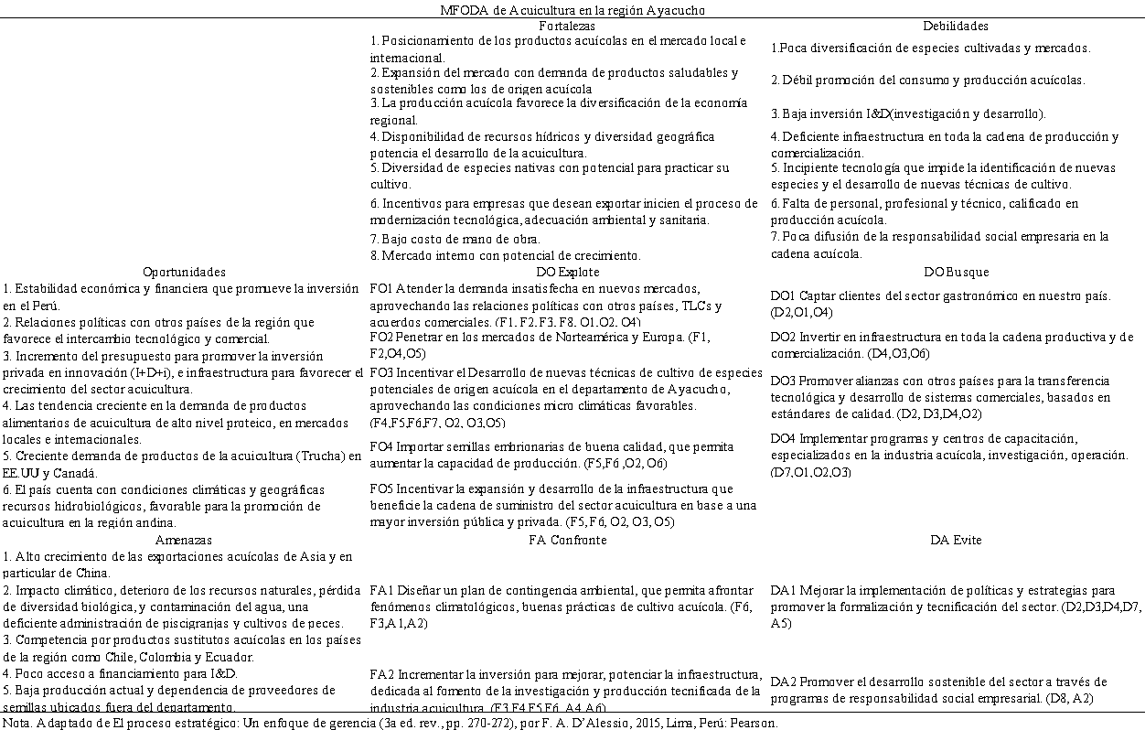

img

**Aplicación de la evaluación de los factores internos (Matriz EFI)**

Matriz de evaluación de los factores internos (EFI)

| **Factores determinantes de éxito** | **Peso** | **Valor** | **Pond.** |
| --- | --- | --- | --- |
| **Fortalezas** |  |  |  |
| Posicionamiento de los productos acuícolas en el mercado local e internacional. | 0,08 | 4 | 0,32 |
| Expansión del mercado con demanda de productos saludables y sostenibles como los de origen acuícola | 0,08 | 4 | 0,32 |
| La producción acuícola favorece la diversificación de la economía regional | 0,07 | 3 | 0,21 |
| Disponibilidad de recursos hídricos y diversidad geográfica potencia el desarrollo de acuicultura. | 0,09 | 4 | 0,36 |
| Diversidad de especies nativas con potencial para practicar su cultivo. | 0,07 | 3 | 0,21 |
| Incentivos para empresas que desean exportar, inicien el proceso de modernización tecnológica, adecuación ambiental y sanitaria. | 0,06 | 3 | 0,18 |
| Bajo costo de mano de obra. | 0,05 | 3 | 0,15 |
| Mercado interno con potencial de crecimiento. | 0,06 | 4 | 0,24 |
| **Subtotal fortalezas** | **0,56** |  | **1,99** |
| **Debilidades** |  |  |  |
| Poca diversificación de especies cultivadas y mercados. | 0,07 | 1 | 0,07 |
| Débil promoción del consumo y producción de productos acuícolas. | 0,05 | 2 | 0,1 |
| Baja inversión en I&D | 0,04 | 1 | 0,04 |
| Deficiente infraestructura en toda la cadena de producción y comercialización. | 0,06 | 2 | 0,12 |
| Incipiente tecnología que impide la identificación de nuevas especies y el desarrollo de nuevas técnicas de cultivo. | 0,06 | 2 | 0,12 |
| Falta de personal, profesional y técnico, calificado en producción acuícola | 0,07 | 1 | 0,07 |
| No existe difusión de la Responsabilidad Social Empresaria en la cadena acuícola. | 0,09 | 1 | 0,09 |
| **Subtotal debilidades** | **0,44** |  | **0,61** |
| **Total** | **1** |  | **2,6** |

De acuerdo con los resultados que arroja la matriz EFI observamos que la empresa tiene una estructura interna muy débil puesto que al sumar todos los criterios internos nos arroja un promedio de 2.6, lo que nos muestra que está por encima de la suma promedio. Quiere decir que se está planteando estrategias que ayuden a fortalecer la estructura interna de la organización.

### Matriz de evaluación de los factores externos

Según se aprecia en la Tabla 2.4., en el análisis de la MEFE se obtuvo como resultado 2.57, que es un valor mayor al promedio ponderado teórico de 2.5 que significa la existencia de una ventaja relativa de las fortalezas frente a las amenazas.

**Aplicación de evaluación de los factores externos (matriz EFE)**

Matriz de evaluación de los factores externos

| **Factores determinantes de éxito** | **Peso** | **Valor** | **Pond.** |
| --- | --- | --- | --- |
| **Fortalezas** |  |  |  |
| Posicionamiento de los productos acuícolas en el mercado local e internacional. | 0,08 | 4 | 0,32 |
| Expansión del mercado con demanda de productos saludables y sostenibles como los de origen acuícola | 0,08 | 4 | 0,32 |
| La producción acuícola favorece la diversificación de la economía regional | 0,07 | 3 | 0,21 |
| Disponibilidad de recursos hídricos y diversidad geográfica potencia el desarrollo de acuicultura. | 0,09 | 4 | 0,36 |
| Diversidad de especies nativas con potencial para practicar su cultivo. | 0,07 | 3 | 0,21 |
| Incentivos para empresas que desean exportar, inicien el proceso de modernización tecnológica, adecuación ambiental y sanitaria. | 0,06 | 3 | 0,18 |
| Bajo costo de mano de obra. | 0,05 | 3 | 0,15 |
| Mercado interno con potencial de crecimiento. | 0,06 | 4 | 0,24 |
| **Subtotal fortalezas** | **0,56** |  | **1,99** |
| **Debilidades** |  |  |  |
| Poca diversificación de especies cultivadas y mercados. | 0,07 | 1 | 0,07 |
| Débil promoción del consumo y producción de productos acuícolas. | 0,05 | 2 | 0,1 |
| Baja inversión en I&D | 0,04 | 1 | 0,04 |
| Deficiente infraestructura en toda la cadena de producción y comercialización. | 0,06 | 2 | 0,12 |
| Incipiente tecnología que impide la identificación de nuevas especies y el desarrollo de nuevas técnicas de cultivo. | 0,06 | 2 | 0,12 |
| Falta de personal, profesional y técnico, calificado en producción acuícola | 0,07 | 1 | 0,07 |
| No existe difusión de la Responsabilidad Social Empresaria en la cadena acuícola. | 0,09 | 1 | 0,09 |
| **Subtotal debilidades** | **0,44** |  | **0,61** |
| **Total** | **1** |  | **2,6** |

## Plan estratégico

Se muestran las estrategias, los intereses de la organización, las políticas, los principios, los valores de la organización, código de ética, tablero de control, y que cada uno esté vinculado o relacionado con la visión y misión organizacional, esta herramienta permite también tomar decisiones, toda vez que en el desarrollo del plan en el tiempo surgen situaciones externas e internas que conllevan a realizar ajustes y cambios, sobre todo en las estrategias planteadas. La industria de la acuicultura está en la etapa de formación y desarrollo, por lo que los cambios y ajustes a las estrategias, así como en los objetos de corto plazo se continuarán dando, junto con la permanente innovación tecnológica y científica que se viene desarrollando a nivel global en este sector.

### Visión

Para el año 2022, la región del Ayacucho será el tercer productor de especies acuícolas y logrará comercializar con mercados internacionales como el de Estados Unidos, Japón, Canadá, Europa, debido a la ventaja comparativa con la que cuenta, con una cadena productiva que elevará su competitividad, con altos estándares de calidad, con una oferta exportable durante todo el año y promoviendo el crecimiento y bienestar de la comunidad vinculada, cumpliendo los estándares de calidad requeridos, contribuyendo al cuidado del medio ambiente.

### Misión

Producir y exportar la Trucha Arcoíris, para el consumo humano a los mercados locales como también internacionales tales como Estados Unidos, Japón, Canadá y parte de la Comunidad Europea, garantizando una alimentación sana y nutritiva científica, utilizando los últimos avances tecnológicos, e innovación creativa y de calidad, en toda la cadena productiva de la acuicultura regional y poder lograr un crecimiento rentable y sostenible, aprovechando las ventajas geográficas y de biodiversidad de la región Ayacucho.

## Objetivos específicos - estrategias e indicadores

### Objetivos específicos

Tabla de objetivos, estrategias e indicadores.

| OBJETIVOS ESPECÍFICOS | ESTRATEGIA | INDICADOR |
| --- | --- | --- |
| OEE1. Captar clientes en EE. UU | Elaborar un plan de Marketing digital y posicionar nuestra marca dentro de las redes sociales, revistas virtuales y realizar publicidades en medios estadounidenses. | Número de clientes en EE. UU |
| OEE2. Incrementar contactos con potenciales importadores | Participar de ferias internacionales donde se dé a conocer el producto | Número de participaciones en ferias |
| OEE3. Crear alianzas estratégicas con proveedores | Contactar a los proveedores de materia prima y establecer relaciones | Número de proveedores contactados |
| OEE4. Ofrecer productos de calidad | Establecer una producción bajo los estándares de calidad internacional y participar en diferentes conferencias que ayuden a mejorar la calidad de nuestro producto | Números de certificaciones |
| OEE5. Hacer conocer nuestro producto como saludable y ecológico | Realizar una campaña de publicidad acerca de los beneficios de nuestro producto y resaltarlos en el etiquetado de este. | % de compradores que prefieren nuestro producto |

## Plan organizacional

### Organigrama

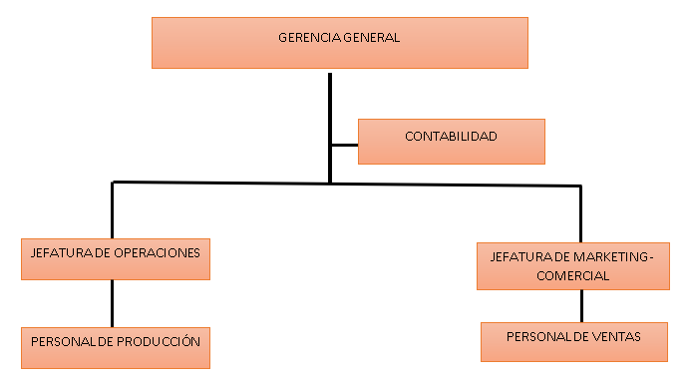

Organigrama de la empresa AQUAZUL

1. **Área: Gerencia general**

**Gerente General:** Será el que representa, imagen y encargado de administrar el funcionamiento y desarrollo de manera eficiente la empresa.

1. **Área: Contabilidad**

**Contador:** Dirigir las operaciones relacionadas con la Contabilidad General y planificar actividades necesarias para el cierre oportuno de la información contable.

1. **Área: Departamento de operaciones**

**Jefe de operaciones:** Será quien se encargue de liderazgo en la gestión tanto de las materias primas y como del personal de operaciones. La supervisión del inventario, de las compras y los suministros es fundamental para el trabajo. Asimismo, elaboración de presupuestos, control de costos y el mantenimiento de la organización.

**Personal de producción:** Personal encargado de la empaquetar, embalar y verificar la etapa final de la producción para que el producto esté en condiciones de comercializarse.

1. **Área: Departamento de marketing y comercialización.**

**Cargo: jefe de marketing y comercialización**

Esta persona tendrá que trabajar con bastante innovación porque debe lograr eliminar la estacionalidad del producto, hacerlo conocido y con ello generar ventas. Estará encargado de la administración de los puntos de venta presencial y online.

**Personal de Ventas**: Personal encargado de mantener un trato directo con el cliente realiza las ventas del producto en los canales de ventas.

## Plan de recursos humanos

### Tipos de reclutamiento

* ​ **Reclutamiento interno:** Se desarrollará un programa de desarrollo personal para los empleados, procesamiento y exportación de truchas.
* **​ Reclutamiento externo:** El reclutamiento externo de personal se realizará de dos formas, el primero será mediante el uso de agencias de reclutamiento y la segunda forma será mediante carteles públicos u avisos en los periódicos.

### Tipos de selección

* ​ Se realizará una entrevista de trabajo con prueba de conocimiento específico, porque creemos que la especialización es de primordial importancia para el mejor desenvolvimiento de las labores.
* ​ Por último, para considerar que el postulante es apto para el puesto al que aspira se tomara una prueba psicotécnica de aptitud, esto para medir las habilidades, competencias y capacidad del postulante.

### Tipos de inducción

En la inducción el jefe de sección será el encargado de dar la bienvenida al nuevo empleado, de mostrarle cual es proceso de producción general en la empresa e indicarle cuál es su labor especifica.

### Tipos de capacitación

La capacitación en la empresa será mediante una planeación de actividades de trabajo, es decir cursos de capacitación programadas.

## Cronograma de actividades

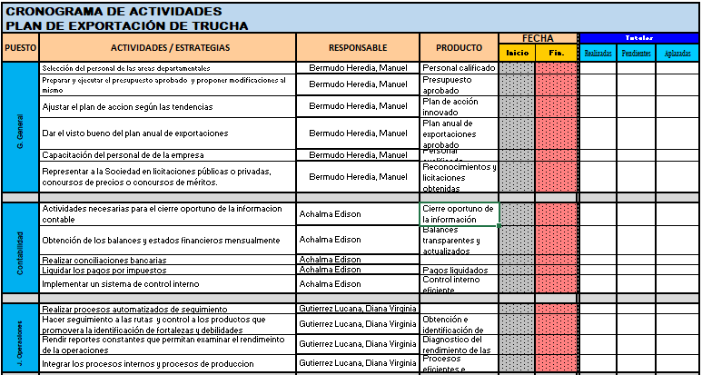

Cronograma de actividades de la empresa AQUAZUL.

# Capítulo III Estudio de mercado internacional y plan de marketing

## Estudio de mercado internacional

Figura 1

Mercado mundial de salmónidos 2017-2022 (Miles de toneladas)

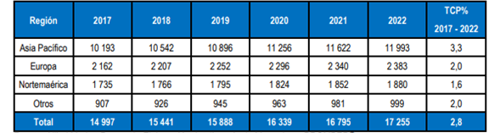

*Nota*. Inteligencia de Mercados-PROMPERU, 2018

El gráfico muestra al mercado norteamericano al cuál irá dirigido nuestro producto presenta un incremento a nivel del consumo de esta especie, lo cual es un escenario bastante favorable. En los últimos años, los consumidores norteamericanos de mayores ingresos buscan pagar más por presentaciones frescas debido a que son percibidas como más “naturales” y “saludables”.

## Descripción del producto

**Características del producto**

La trucha es un alimento muy nutritivo rico en energía, agua, proteínas, grasas, carbohidratos, calcio, fósforo, hierro. La partida arancelaria es 0304420000.

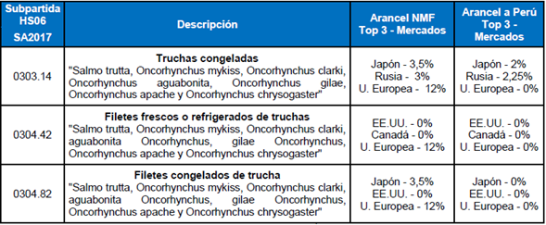

Principales subpartidas arancelarias para las truchas Arcoíris

**Formas de Presentación:** Filete de trucha fresca en pack de 1Kg.

**Zona de Producción:** Ayacucho

**Usos:** Para el consumo humano.

**Principales Mercados:** Estados Unidos, Japón, Canadá.

## Identificación del problema

**Objetivo general**

Posicionar nuestro producto con los estándares de calidad a nivel mundial, en el mercado estadounidense.

## Análisis del producto y cartera de productos

**Ciclo de vida del producto**

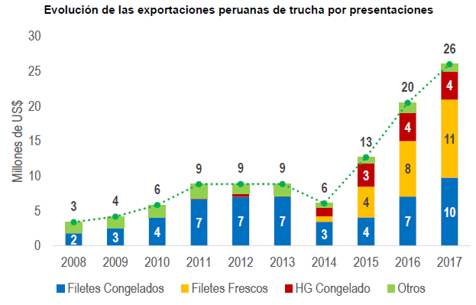

Evolución de las exportaciones peruanas de trucha por presentaciones

## Selección del mercado objetivo

Canales de distribución y logística exportadora

| **Canales de distribución y logística exportadora** | **EE.UU** | **Japón** | **Canadá** |
| --- | --- | --- | --- |
| El conocimiento de los canales de distribución en el país objetivo es amplio | 3 | 3 | 3 |
| Los medios logísticos existentes permiten llegar sin mayor retraso o dificultad a este mercado | 3 | 3 | 3 |
| Los costos de transporte no afectan significativamente las posibilidades de exportación de mi producto | 2 | 2 | 2 |
| Los requerimientos de envase y embalaje del país de destino no constituyen una dificultad a la exportación | 3 | 2 | 3 |
| Poseo suficientes experiencias en contratos de compra venta internacional y conocimiento de condiciones de pago más frecuentes en el país objetivo | 1 | 1 | 1 |

Tabla 1

Medición de la intensidad de la competencia

| **Intensidad de la competencia** | **EE.UU** | **Japón** | **Canadá** |
| --- | --- | --- | --- |
| Los productores locales no representan una fuerte competencia y no tienen una gran capacidad de influencia sobre las políticas comerciales | 2 | 2 | 2 |
| Los competidores externos son pocos y presentan un bajo posicionamiento en el mercado | 3 | 3 | 1 |
| Los exportadores peruanos de mis productos son escasos y no presentan en la actualidad un posicionamiento superior al de mi empresa en este mercado | 3 | 3 | 3 |
| **Total** | **8** | **8** | **6** |

*Nota*. No/Nunca = 1; Algunos/A veces = 2; Si/Siempre = 3

Tabla 1

Medición de riesgo

| **Riesgos** | **EE.UU** | **Japón** | **Canadá** |
| --- | --- | --- | --- |
| El país no presenta riesgos desde el punto de vista socioeconómico, político legal y comercial. | 3 | 3 | 3 |
| Las empresas con las que voy a negociar presentan un nivel de riesgo entre bajo y mínimo | 3 | 3 | 3 |
| La percepción de la comunidad empresarial respecto a la calidad de buen pagador de las empresas del país es buena | 3 | 3 | 3 |
| **Total** | **9** | **9** | **9** |

*Nota*. No/Nunca = 1; Algunos/A veces = 2; Si/Siempre = 3

Tabla 1

Medición de la distancia sicológica

| **Distancia Sicológica** | **EE.UU** | **Japón** | **Canadá** |
| --- | --- | --- | --- |
| mi empresa tiene experiencia en el mercado | 1 | 1 | 1 |
| Existe afinidad cultural y buena comunicación con la comunidad empresarial de este país | 3 | 2 | 3 |
| mi empresa cuanta con contactos de negocios previamente establecidos | 2 | 2 | 2 |
| Mi producto puede ser adaptado a los requerimientos del mercado, de ser necesario, sin mayor dificultad | 3 | 2 | 3 |
| **Total** | **9** | **7** | **9** |

*Nota*. No/Nunca = 1; Algunos/A veces = 2; Si/Siempre = 3

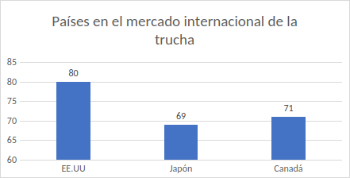

Países ofertantes de trucha en el mercado internacional

En el gráfico se puede apreciar que acorde al test, es recomendable realizar el análisis de la oferta y la Demanda en el país de EE. UU, que obtuvo 80 puntos, respecto a Canadá y Japón los cuales obtuvieron puntajes menores.

## Análisis de la oferta

TRADEMAP afirma que Estados Unidos exporta filete de trucha teniendo como principal proveedor el mercado de Chile, con una participación en el año 2017 del 59%; Noruega con 34%; Canadá 4%; Colombia 0.9 %. SUNAT afirma que en el año 2017 Perú exportó filete de trucha a Estados Unidos bajo la partida arancelaria 0304422 con un valor FOB de $ 11, 086,417, lo que muestra un crecimiento del 42% con respecto al año 2016. Siendo el principal productor de trucha en el Perú es Mar Andino Perú S.A.C. y Peruvian Andean Trout S.A.C.

### Análisis de la competencia internacional

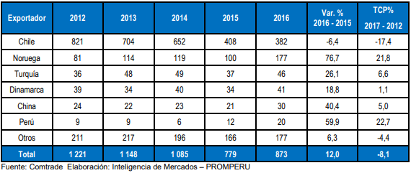

Principales Exportadores de Filetes de Trucha Congelada del mundo

**Perú:** nuestro país ocupa el sexto lugar entre los principales exportadores de trucha congelada.

El gráfico anterior nos muestra una oportunidad acerca de la exportación de trucha al mercado estadounidense pues como se ve, ninguno de los principales exportadores de trucha destina su producto a este mercado, lo cual representa una gran oportunidad para nosotros.

## Mercado objetivo

Al aplicar el test de selección el país que obtuvo el mayor puntaje es EE.UU, dado que este cuenta con las características como por ejemplo tratados de libre comercio que lo convierten en un mercado más accesible para realizar un comercio , por lo tanto de aquí en adelante se realizara todos los estudios respectivos para conocer las características de los consumidores estadounidenses con respecto al filete de trucha arcoíris por ello todos los esfuerzos están abocados a este mercado como acciones a tomar, certificaciones , estrategias de negociación que se van a utilizar para una óptima negociación en este mercado.

## Ficha país

Tabla 1

Ficha país de Estados Unidos de Norteamérica

|  | FICHA PAÍS: ESTADOS UNIDOS DE AMÉRICA |
| --- | --- |
| **Área:** | 9 826 675 km2 |
| **Capital:** | Washington D.C |
| **Ciudades importantes:** | 18.804 millones Nueva York-Newark, 12.447 millones Los Ángeles-Long Beach-Santa Ana, 8.865 millones Chicago, 6.371 millones Houston, 6.301 millones Dallas-Fort Worth, 5.322 millones WASHINGTON, DC (capital) (2020) |
| **Población:** | 329,278 864 |
| **Idioma oficial:** | No tiene idioma oficial, pero el inglés ha adquirido status oficial en 31 de los 50 estados. |
| **Ubicación geográfica** | Norte América, bordea el Norte de los Océanos Atlántico y Pacifico, entre Canadá y México. |
| **Organización territorial:** | 50 estados y 1 distrito. |
| **PBI:** | $ 19,49 billones (2019) |
| **PBI per cápita:** | $ 59.800 (2019) |
| **Tasa de crecimiento anual:** | 0,72% (2019) |
| **Moneda:** | Dólar estadounidense |
| **Clima:** | Es muy variado, depende de la estación y de la ubicación. |
| **Voltaje:** | 110 voltios |
| **Pesos y medidas:** | Libras, onzas, pulgadas, yardas, millas. |
| **Días festivos:** | 1 de enero, 20 de enero, 17 de febrero, 31 de marzo, 5 de mayo, 26 de mayo, 4 de julio, 1 de setiembre, 13 de octubre, 11 de noviembre, 27 de noviembre y 25 de diciembre. |
| **Códigos telefónicos:** | 00 + 1 + Ciudad + Número |

*Nota*. The World Fatbook-CIA

## Exigencias del producto

Tabla 1

Exigencias del producto a exportar

| **Exigencia del producto:** | Filete de trucha |
| --- | --- |
| **En el mercado de:** | Estados Unidos de América. |
| **Acuerdos comerciales- Arancel- Preferencias arancelarias** | Estados unidos otorga preferencia arancelaria con un arancel del 0%, Por el tratado de libre comercio EE. UU-Perú. El Acuerdo de Promoción Comercial (APC) Perú – EE. UU. |
| **Denominación de origen:** | No cuenta con denominación de origen. |
| **Normas de empaque:** | Se aplicará la ley sobre etiquetado de productos nutritivos y educación (NLEA) |

*Nota*. Ministerio de Comercio Exterior y Turismo (2019), Ministerio de La Producción (2019), FDA.

### Barreras arancelarias

Perú por el tratado de libre comercio firmado con el país de Estados Unidos tiene un arancel del 0% para nuestro producto a exportar bajo la partida arancelaria 0304420000, lo cual es muy beneficioso para comercializar con este país.

### Barreras pararancelarias

No existen barreras pararancelarias que impidan o compliquen la exportación de trucha a Estados Unidos de América.

## Canales de distribución

**Forma de distribución:**

Los componentes principales en la distribución del producto serán los siguientes:

Composición y descripción de los actores de la cadena distributiva

| COMPONENTE | DESCRIPCIÓN |
| --- | --- |
| Exportador | Dueño del producto de la empresa exportadora, en este caso es la empresa exportadora de trucha fresca y congelada Aquazul. |
| Distribuidor a mayorista | El exportador seguirá siendo responsable por los defectos o daños causados por los productos, pero el distribuidor será responsable ante la aduana y en general ante las autoridades americanas una vez que la mercancía haya sido nacionalizada. La empresa o el supermercado mayorista será New Atlantic S.A.C. |
| Detallista o minorista | Serán los minimarkets estadounidenses, este se encargará de la compra de mercancías para su reventa y la exhibición de la misma. Adquirirá los productos directamente a la empresa distribuidora New Atlantic S.A.C. |
| Usuario o consumidor final | La persona final de la cadena de distribución serán las familias estadounidenses de aquellos lugares donde New Atlantic S.A.C. tenga sucursales. |

El canal de distribución de la empresa Aquazul será por medio del *canal mayorista o canal cuatro* ya que la trucha ira del productor, a manos del mayorista o distribuidor, luego pasará por un minorista o detallista para llegar al consumidor final o usuario, de la siguiente forma:

Exportador———> Distribuidor——–> Minorista———> Usuario

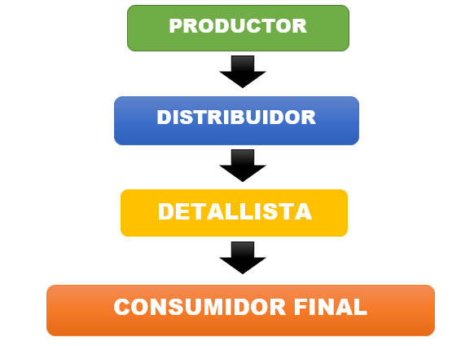

Proceso de producción

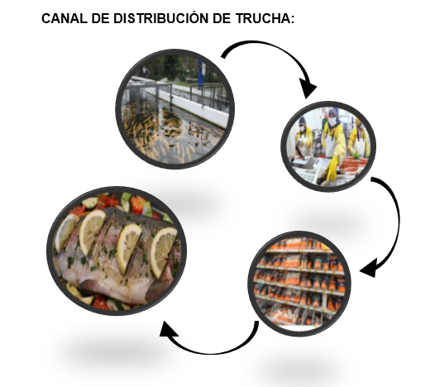

Canal de distribución

En el gráfico se muestra como la trucha arcoíris será producida por las empresas asociadas a la empresa Aquazul, pasarán por un proceso en el que se le dará un mayor valor agregado al convertirlo en filetes y llegará a manos de la empresa mayorista (supermercado Trader Joe´s)

## Medio de transporte

**Transporte aéreo de mercancías:**

El medio de transporte utilizado para los envíos de la empresa Aquazul será el aéreo, se escogió este medio debido a su rapidez, seguridad, facilidad, control, seguimiento y principalmente por que la trucha es un producto delicado y perecedero.

El punto de origen o el aeropuerto de origen para él envió será desde Lima (Jorge Chávez) mediante la empresa aérea LAN la ruta utilizada será la RUTA 5 NORTE AMÉRICA OESTE. El punto de destino será el aeropuerto de Atlanta-Estados Unidos, con un tiempo de viaje de 13 horas 19 minutos. El flete por kilogramo de filete de trucha será de $ 3.

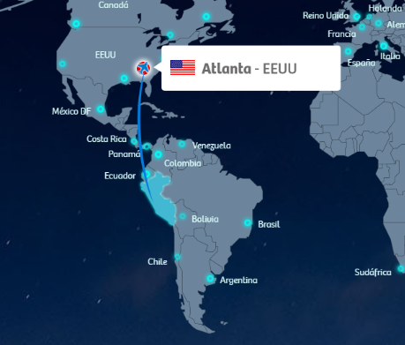

Mapa aéreo desde el lugar de origen (Aeropuerto Jorge Chávez) hasta el lugar de destino (Aeropuerto de Atlanta-EE. UU)

## Análisis de la demanda

El objetivo de esta sección es presentar la demanda de trucha para los 5 próximos años, usando métodos estadísticos. Eso nos permitirá determinar cómo evolucionará el mercado de la trucha en Estados Unidos asimismo planificar en el largo plazo las oportunidades para nuestra empresa.

1. Demanda de productos sustitutos:

El salmón que es directamente un sustituto de la trucha del otro lado, tenemos los productos de comida marítima en lata que es una forma de consumo muy importante en los hábitos de consumo de los estadounidenses.

* ​ *El salmón:* La buena noticia es que el salmón ha ido escalando paulatinamente hasta sentarse en el segundo lugar de los productos del mar más importados por la nación norteamericana.

En los últimos años el consumo de salmón ha sido como la mostrada en la tabla 3.11.

Consumo per cápita de salmón 2009-2019 (En libras)

| AÑO | CANTIDAD |
| --- | --- |
| 2009 | 3.554 |
| 2010 | 3.814 |
| 2011 | 4.085 |
| 2012 | 4.369 |
| 2013 | 4.664 |
| 2014 | 4.972 |
| 2015 | 5.291 |
| 2016 | 5.622 |
| 2017 | 5.965 |
| 2018 | 6.32 |
| 2019 | 6.687 |

* ​ *Comida marítima en lata*: el atún y sus productos derivados se ubicaron en un tercer lugar, con US$1.570 millones y 385.825 toneladas; mientras que la tilapia se escaló hasta el cuarto puesto, al significar US$673 millones y 172.546 toneladas.
* 
* Productos sustitutos de la trucha en el mercado norteamericano

1. Selección del método de proyección:

Los datos reales de importación obtenidos del Global Aquaculture Alliance que se procesaran han sido ingresados al software estadístico Minitab, a los cuales se les sometió a 6 de los modelos de proyección de series de tiempo, resultando con menor error MAD el análisis de tendencia cuadrática.

El objetivo de la identificación de la información histórica es determinar un patrón básico en su comportamiento, que permita la proyección futura de la variable deseada.

Proyección de las importaciones de trucha a EE. UU (Solo filete y trucha entera congelada)

| AÑO | PRONÓSTICO DE IMPORTACIONES EN Kg. |
| --- | --- |
| 2021 | 5465129 |
| 2022 | 5637880 |
| 2023 | 5810631 |
| 2024 | 5983383 |
| 2025 | 6156134 |

## Tendencia general del consumo

### Segmentación demográfica

Nuestro producto estará dirigido tanto a varones como mujeres que pertenezcan a niveles socioeconómicos medio y alto, y cuyas edades fluctúen entre los 25 y los 55 años.

### Segmentación geográfica

Nuestro mercado principal es: Estados Unidos, Canadá y Japón. Partiendo de ello, definimos que el foco inicial de nuestro mercado es EE. UU ya que el primer país importador de pescados, que ocupa el cuarto lugar en cuanto a población, con 328,2 millones (2019) habitantes que pertenecen al nivel socioeconómico alto y medio.

### Segmentación psicográfica

Nuestro foco está compuesto por hombres y mujeres a quienes les interesa mantener un estilo de vida saludable, que revisan el contenido nutricional de los alimentos que consumen y el origen de estos.

## Análisis del comportamiento del consumidor

### Hábitos de compra

El consumidor estadounidense se muestra muy abierto a adquirir productos extranjeros. El suministro de productos es muy diverso en Estados Unidos. El consumidor estadounidense es rico y muy diverso en sus intereses y sus gustos.

### Hábitos de consumo

Los estadounidenses se muestran cada vez más preocupados por los ingredientes de su dieta: El 47% evita los sabores artificiales y el 43% los colorantes. Los ingredientes naturales son el tercer componente más buscado en las etiquetas, después de aceites/grasas y edulcorantes. La apuesta por lo natural también se refleja en la mayor demanda hacia productos ricos en vitaminas en lugar de alimentos reforzados. Los calificativos más buscados son ‘integral’, ‘rico en fibra’, ‘bajo en sodio’, ‘bajo en calorías’, ‘sin grasas transgénicas’, ‘bajo en azúcar’, ‘sin aditivos químicos’ y ‘sin conservantes’.

### Medición de mercado

Consumo aparente

| Producción TM | 24233 |
| --- | --- |
| Importaciones (+) TM | 5016 |
| Exportaciones (-) TM | 1458 |
| Consumo Aparente (C.A) TM | 27791 |

Esta tabla muestra el consumo aparente de trucha en el mercado estadounidense, el cual se ha encontrado considerando la producción nacional más las importaciones menos las exportaciones, quedando como resultado un consumo aparente de **27,791 TM** al año.

Consumo per - cápita

| Consumo Aparente (C.A) TM | 27791 |
| --- | --- |
| Población EE.UU. De 18 a más (2017) | 252063800 |
| Consumo per cápita TM | 0 |
| Consumo per cápita por Kg | 0.11 |

Razón de la cadena

| Método de la razón de la cadena |  |
| --- | --- |
| Q ($) = n*p*q | $30,470,049 |
| Q (Kg) = n*q | 2313595 |
| Q (TM) = Q(Kg)/1000 | 2313.6 |
| % de mercado a conquistar | 0.45 % |
| Demanda del mercado (Kg/año) | 10353 |
| (Kg/mes) | 863 |
| (TM/año) | 10.4 |
| (TM/mes) | 0.86 |
| Dda. Anual en Dólares | $ 136,353 |
| Demanda Anual en Soles | S/. 449,966.45 |

Donde:

Q = Demanda total del mercado

n = Población de Florida -EE.UU.

p = Precio del producto.

q = Consumo per-cápita kg.

n = 20,984,400

p = $13.17

q = 0.1102531

La tabla muestra la demanda anual de trucha en el mercado estadounidense, para el primer año la que asciende a 863 kg mensual, considerando un porcentaje del 0.45% del mercado a conquistar. Se considera este porcentaje dado que es una estrategia de posicionamiento en el mercado a conquistar, para entrar de manera sigilosa con respecto a la competencia nacional para así no puedan generar barreras que impidan la participación en el mercado internacional.

## Plan de marketing

### Mix de marketing

* ​ **Producto**

La trucha es un alimento de alto valor nutritivo para el ser humano en todas sus etapas de desarrollo, especialmente durante la formación de un nuevo ser y las primeras etapas de su crecimiento. Es una fuente rica en componentes minerales como el calcio, fósforo, sodio y potasio. Contiene omega 3 para el correcto funcionamiento de las actividades cerebrales, capacidad del aprendizaje, reduce la viscosidad de la sangre, controla los niveles de colesterol y de grasa, mejora la función del sistema inmunológico.

* ​ **Precio**

El precio final de exportación de los filetes de trucha de 1000 gr. será de US$ 8.40. En este, se considera que el mercado de Estados Unidos registra una alta preferencia por productos nutritivos y saludables.

Para poder llegar a este precio sugerido en el punto de venta, nuestra empresa tendrá que negociar con el distribuidor las siguientes condiciones:

Precio FCA Callao: US$ 8.40 y forma de pago: carta de crédito confirmada irrevocable

* ​ **Plaza**

El canal de distribución que se va a utilizar será indirecto, conformado por el productor, exportador, supermercados y el consumidor final.

* ​ **Promoción**

Para dar a conocer nuestro producto se va a participar en ferias, también se va a crear una página web, en la cual los consumidores podrán verificar la información acerca de la procedencia del producto, propiedades, beneficios, atributos, recetas, entre otros.

### Presupuesto de marketing

Gasto en marketing con respecto a los ingresos por ventas anuales

| GASTO EN PUBLICIDAD MENSUAL | 2183328 |
| --- | --- |
| GASTO ANUAL | 26199936 |
| INGRESO POR VENTA ANUAL | 727776 |
| GASTO EN MARKETING SOBRE VENTAS | 0,3% |

En lo que respecta a Marketing se va a invertir el 0,3% con respecto a los ingresos netos por las ventas de filete refrigerado de trucha, el que será utilizado para dar mantenimiento de la página web, así como como para cubrir los gastos por viaje en ferias internacionales, en la que se promocionará el producto.

# Capítulo IV Plan de operación

## Ficha de insumo producto

### Insumos

Tabla 1

Ficha de insumo producto

| **Partida arancelaria:** | 304420000 |
| --- | --- |
| **Nombre científico:** | Oncorhynchus mykiss |
| **Ventana comercial** | Venta de todo el año |
| **Descripción** | Filetes frescos o refrigerados de truchas. |
| **Presentación** | Filetes frescos o refrigerados de truchas empacados al vacío en paquetes de 500g cada uno. |
| **Características fisicoquímicas:** | Composición por 100 gramos por porción comestible - Calorías 89,8 - Grasas (g) 3.0 - Magnesio (mg) 28.0 - Fósforo (mg) 250 - Proteínas (g) 19,7 - Hiero (mg) 1,0 - Potasio (mg) 250 - Zinc (mg) 0,8 |
| **Comentarios** | La trucha es muy consumida por el ser humano debido a los grandes beneficios que nos puede aportar, entre los que destacan: disminuye el sobrepeso, es buena para personas con hipertensión arterial ya que tiene poca sal, y además es perfecta para una dieta siempre y cuando esta sea combinada con un poco de ejercicios diarios. |

*Nota*. Ministerio de comercio exterior y turismo

### Gastos de fabricación

## Cadena de producción

Descripción de los procesos productivos para elaboración de filete de trucha

| Descripción | Colaboradores | Tiempo | Recursos |
| --- | --- | --- | --- |
| 1. Se compra la trucha a loa Distritos. | 1 | 1 hora | Centro de Producción |
| 2. Se recepciona el producto en planta de procesamiento, verificando su tamaño y peso. | 2 | 1 hora | Canastas /Jabas, balanza |
| 3. Se clasifica el producto por peso y tamaño | 1 | 2 horas | Canastas /Jabas |
| 4. El pescado es lavado con abundante agua potable libre de contaminación y descamado con escobillas, eliminando posibles sangrados, mucosidad y mejorando la apariencia del producto | 2 | 2 a 3 horas | Descamador manual, tabla y agua |
| 5. La trucha es eviscerada efectuando un corte ventral hasta la abertura anal, con la finalidad de permitir el fácil acceso a la cavidad abdominal para una completa eliminación del estómago y los restos de vísceras. El descabezado se realiza con un corte perpendicular a la espina dorsal, en forma recta, pasando por la zona donde roza el borde más extremo del opérculo. | 2 |  | Cuchillo y agua |
| 6. se retiran todos los huesos pequeños que tiene la trucha | 2 |  | Cuchillo, agua y tabla |
| 7. se procede a filetear el producto en pequeños cortes de 500 gr cada uno | 2 | 1 hora | Cuchillos |
| 8. La trucha eviscerada, descabezada y fileteada es lavada con abundante agua potable, limpiando escrupulosamente la masa muscular eliminando toda la sangre y posibles restos de intestinos u otros residuos. | 2 | 1 hora | Agua y tinas de metal |
| 9. Se pesa el producto, se envasa en bolsas de polietileno y se sella para ser refrigerado. | 1 | 1 horas | Bolsas de polietileno |
| 10. Se refrigera el producto para luego ser empacado y almacenado. | 2 | 3 a 4 días | Cámara de congelación |
| 11. Se empaca el producto | 2 | 5 horas | Cajas de cartón corrugado |
| 12. Se almacena para luego ser exportado. | 2 | 1 hora |  |
| **Total, de colaboradores.** | **6** | **3 a 4 días + 16 horas.** |  |

**Figura 4.1.**

*Flujo del proceso productivo.*

​Adquisición de la trucha

​Recepción del producto

​**¿La trucha tiene el tamaño comercial?**

​Descarta

​Lavado y descamado

​Eviscerado y descabezado

​Deshuesado

​Pesado Envasado

​Lavado II

​Fileteado

​Sellado

​Refrigerado

​Empacado

​Almacenado

## Costos de producción

Se ha considerado un incremento en la producción de 5% anual, durante los primeros cinco años, por lo tanto, se incrementan las materias primas e insumos complementarios, siendo S/. 12.00 el costo unitario y 24.000 kg de trucha como la producción total en el primer año.

### Materia prima

Cuadro de Costos de Producción

| **CONCEPTO** | **AÑOS** |  |  |  |  |
| --- | --- | --- | --- | --- | --- |
|  | **1** | **2** | **3** | **4** | **5** |
| **I. COSTOS DIRECTOS** | **339.050,00** | **357.327,50** | **374.943,88** | **393.441,07** | **412.863,12** |
| Compra de trucha al por mayor | 300.000,00 | 315.000,00 | 330.750,00 | 347.287,50 | 364.651,88 |
| Compra de hielo en escamas | 1.050,00 | 1.102,50 | 1.157,63 | 1.215,51 | 1.276,28 |
| Bolsas para empaques con impresión | 2.000,00 | 2.100,00 | 2.205,00 | 2.315,25 | 2.431,01 |
| Mano de obra directa | 32.500,00 | 34.125,00 | 35.831,25 | 37.622,81 | 39.503,95 |
| Otros costos directos | 3.500,00 | 5.000,00 | 5.000,00 | 5.000,00 | 5.000,00 |
| **II. COSTOS INDIRECTOS** | **21.080,00** | **22.134,00** | **23.240,70** | **24.402,74** | **25.622,87** |
| Mano de obra indirecta | 10.680,00 | 11.214,00 | 11.774,70 | 12.363,44 | 12.981,61 |
| Otros costos indirectos | 10.400,00 | 10.920,00 | 11.466,00 | 12.039,30 | 12.641,27 |
| **TOTAL COSTOS DE PRODUCCIÓN** | **360.130,00** | **379.461,50** | **398.184,58** | **417.843,80** | **438.485,99** |

La tabla 4.3 muestra los costos de producción en los que la empresa incurre. Se ha tenido en cuenta el incremento de 5% de producción anual para los años proyectados, donde se ha considerado como materia prima la trucha viva que se va a comprar de los centros productivos de la región a un precio de S/.10.00 el kg, comprando un promedio mensual de 2,500 kg de trucha viva o 30,000 kg al año, lo que en promedio cuesta S/ 300,000; también se ha considerado como materia prima el empaque a utilizar para comercializar la trucha en el mercado estadounidense, en la que se incluye. Cajas de Tecnoport, cajas de cartón (228 Uds. anual), etiquetas especiales de exportación (18642 Uds. Anual), Gel pack (9,600 Uds.) y bolsas de polietileno (18648 unidades, dado que por cada kg se necesita 2 bolsas) en a que se va envasar el filete de trucha refrigerado, el monto de los costos totales para los años 1, 2, 3,4 y 5 están mostrados en la tabla 4.3.

### Mano de obra

Cuadro de Costos de la Mano de obra

| **Personal** | **Unidades** | **Cantidad (meses)** | **Costo Mensual (s/)** | **Costo Anual (S/)** |
| --- | --- | --- | --- | --- |
| **MANO DE OBRA DIRECTA** |  |  |  | **144.000,00** |
| Personal planta de procesamiento (12 Personas) | Meses | 12 | 12.000,00 | 144.000,00 |
| **MANO DE OBRA INDIRECTA** |  |  |  | **83.400,00** |
| Personal de control de calidad (1 Personal) | Meses | 12 | 1.200,00 | 14.400,00 |
| Jefe de producción | Meses | 12 | 2.000,00 | 24.000,00 |
| Técnico en producción | Meses | 12 | 1.500,00 | 18.000,00 |
| Almacenero | Meses | 12 | 750,00 | 9.000,00 |
| Vigilancia | Meses | 12 | 1.500,00 | 18.000,00 |
| **MANO DE OBRA ADMINISTRATIVA** |  |  |  | **74.400,00** |
| Administrador | Meses | 12 | 2.000,00 | 24.000,00 |
| Secretaria | Meses | 12 | 800,00 | 9.600,00 |
| Contador | Meses | 12 | 1.000,00 | 12.000,00 |
| Chofer del proceso de producción | Meses | 12 | 1.200,00 | 14.400,00 |
| Chofer de la planta de procesamiento | Meses | 12 | 1.200,00 | 14.400,00 |
| **MANO DE OBRA DE VENTAS** |  |  |  | **24.000,00** |
| Agente vendedor a todo costo | Meses | 12 | 2.000,00 | 24.000,00 |
| **COSTO TOTAL** |  |  |  | **325.800,00** |

Para la mano de obra directa se ha considerado el personal que tiene el contacto directo con el producto, aquí se considera al personal que recepciona, filetea, empaca y refrigera el producto, en esta etapa se cuenta con 12 trabajadores los que tienen como remuneración S/ 38 diarios, llegando a requerir S/ 1000 mensual o S/ 14,400.00 anual, el que se incrementa a lo largo de los años proyectados.

### Gastos de fabricación

Cuadro de gastos de fabricación.

| **CONCEPTO** | **COSTO TOTAL** |
| --- | --- |
| **I. GASTOS ADMINISTRATIVOS** | **78.000,00** |
| Mano de obra administrativa | 74.400,00 |
| Útiles de oficina | 3.600,00 |
| **II. GASTOS GENERALES (5% IF)** | **30.430,00** |
| **III. GASTOS DE SUPERVISIÓN (3% IF)** | **18.258,00** |
| **TOTAL DE GASTOS DE FABRICACIÓN** | **126.688,00** |

Los costos indirectos de fabricación (CIF) se ha considerado como gastos generales conformado por los gastos por servicio de luz y agua, gastos por supervisión y la depreciación de los activos fijos; también se ha considerado la mano de obra indirecta conformada por el pago al personal de mantenimiento y seguridad considerado en la tabla 4.5 denominada pago de remuneraciones al personal administrativo.

## Estándares de calidad del producto o servicio

El sistema de HACCP facilita la inspección por parte de las autoridades encargadas de regular el control de los alimentos y favorece el comercio internacional al aumentar la confianza de los compradores en la inocuidad de los alimentos. Este sistema propone tener en cuenta lo siguiente:

**1.** Independizar las distintas áreas de proceso del área de producción propiamente dicha.

**2.** Priorizar, durante el proceso productivo, todas aquellas medidas preventivas con el objeto de disminuir el riesgo de enfermedades infecciosas y evitar de esta manera el uso de fármacos para combatirlas.

**3.** Extremar los cuidados de la higiene en las instalaciones del emprendimiento. Ello implica no sólo el cuidado de la higiene del personal sino también de los materiales que se utilizan en el proceso.

# Capítulo V Gestión exportadora

## Análisis de costos y precios de exportación

### Elementos del precio de exportación

Elementos e ítems del precio de exportación

| Elemento | Ítem |
| --- | --- |
| Costo Del Producto | Fabricación |
|  | Empaque especial para exportación |
|  | Etiquetas especiales para exportación |
|  | Embalaje |
| Costos De Transporte Y Seguro Interno | Fletes de fábrica a puerta despacho |
|  | Seguros de transporte (fábrica a puerto de despacho) |
| Costos Varios | Comisión para el agente de aduna, despachador |
|  | Costo de documento(s) de exportación |
|  | Costo de certificado de origen |
| Manejo De Carga | Utilización de instalaciones aeroportuarias |
|  | Almacenaje |
|  | Pesaje o cubicaje, carga |
|  | Cargue y estiba |
| Costos Financieros | Crédito otorgado al comprador |
|  | Póliza de seguro de crédito a la exportación |
| Otros Costos De Exportación | Varios (comisiones, envíos de muestras, etc.) |
|  | Costo FCA en aeropuerto de origen |

### Costos y gastos de exportación

Tabla 1

Cálculo de costos estimados y precio FCA en USD

| CÁLCULO DE COSTOS ESTIMADOS en USD y soles |  |  |
| --- | --- | --- |
| Costo total (Costo de fabricación-Producto terminado) | $ 3,324. 09 | S/.12002.89 |
| Costo de empaque (Envase, Empaque, Embalaje y Unitarización) | $205.00 | S/.740.05 |
| Costo de Etiquetado, Marcado y Codificación | $98.60 | S/.355.95 |
| Costo de Manipuleo en el local del exportador | $144.00 | S/.519.84 |
| **Utilidad (25%)** | **$942.92** | **S/.3403.94** |
| **EX-WORK Total** | **$4,714.61** | **17019.74** |
| Flete por transporte interno | $609.42 | 250.61 |
| Estiba | $15.85 | S/. 57.22 |
| Agente de Aduana | $160.00 | S/.577.6 |
| Costos Operativos | $ 277.01.00 | S/.1000 |
| FCA Total | $5,766.89 | S/.20818.47 |
| **FCA Unitario** | **$8.40** | **30.32** |

*Nota*. LATE-Simulador financiero (Promperú)

Para el cálculo del precio FCA de exportación se tomó en cuenta un envió de 1000 kilogramos, con medida de caja de 33 cm de alto, 80 cm de ancho, 60 cm de largo y con volumen de 26.40 cm3.

Para realizar el cálculo se consideran lo siguiente:

* ​ Tipo de cambio 3.61
* ​ Contenedor de 20 pies
* ​ Envío de 1000 Kg. De filete, 1kg por unidad.

Para obtener el costo total de fabricación se multiplicó el costo de producción unitaria (S/.12.00) por la cantidad de envío. Además, se hizo uso del simulador financiero LATE que Promperú nos brinda, el cual se muestra en el Anexo No 1 y Anexo No 2.

### Selección del precio de exportación

El precio que se seleccionó fue en función al mercado, es decir, en base a los precios fijados por la competencia.

Para ello se tomó como referencia el promedio del precio FOB de exportación de los dos últimos dos años de exportación, estos se muestran en la Tabla 5.3.

Tabla 1

Precio FOB promedio de las exportaciones de PERÚ en los últimos 2 años hacia EE. UU

| **2018** |  | **2019** |  |
| --- | --- | --- | --- |
| ENERO | 11.73 | ENERO | 6.26 |
| FEBRERO | 11.79 | FEBRERO | 6.29 |
| MARZO | 11.76 | MARZO | 6.41 |
| ABRIL | 11.74 | ABRIL | 6.92 |
| MAYO | 11.68 | MAYO | 7.36 |
| JUNIO | 11.68 | JUNIO | 7.93 |
| JULIO | 11.73 | JULIO | 6.33 |
| AGOSTO | 11.28 | AGOSTO | 6.33 |
| SETIEMBRE | 6.52 | SETIEMBRE | 7.25 |
| OCTUBRE | 6.43 | OCTUBRE | 7.19 |
| NOVIEMBRE | 6.44 | NOVIEMBRE | 7.15 |
| DICIEMBRE | 6.19 | DICIEMBRE | 7.15 |
| **TOTAL PROMEDIO** | **8.398** |  |  |

*Nota*. SIICEX SUNAT

## Modalidades de pago

### Forma de pago

La forma de pago que se utilizará en la transacción será el **pago a plazo,** la empresa ofrecerá una facilidad de pago y crédito al comprador. Esto debido a que existe confianza entre el comprador y el vendedor y a que también el comprador goza de un buen nivel de crédito.

### Entrega de mercancía

Para la entrega de la mercancía se consideró el Incoterm FCA. A continuación, estableceremos el punto de entrega:

La mercancía será entregada en las bodegas del avión, por tanto, toda la operatividad, incluso la disposición de la mercancía ante aduana y el despacho de exportación será responsabilidad de la empresa exportadora Aquazul.

### Cobro

El cobro se realizará mediante un pago de transferencia de cuenta a cuenta, en donde tanto el exportador como el importador deben contar obligatoriamente con una cuenta bancaria para que el comprador ordene la transferencia de dinero del banco de origen al banco de destino. Este cobro podrá realizarse mediante el Banco de Crédito del Perú.

## Riesgos

Al momento de realizar la venta al mercado internacional se considerara diversos riesgos y para enfrentarse de una manera adecuada se tomara las previsiones respectivas, como tener un seguro de carga internacional el cual permite asegurar la mercancía en caso de ocurrir un posible siniestro, también existe el riesgo de que el importador o comprador reciba la mercadería y se niegue a pagarla , para evitar este tipo de incidente la empresa Aquazul realizara el tipo de cobranza internacional a través de la carta de crédito a través del Banco de Crédito del Perú.

## Cartas de crédito

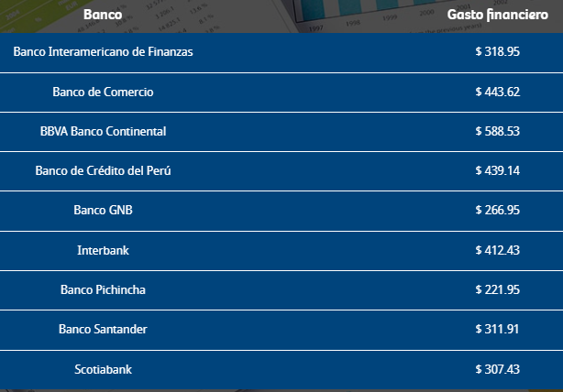

Costos de Carta de Crédito de Exportación de los distintos entes bancarios peruanos.

En el cuadro se muestra los distintos costos de una carta de crédito que, en la exportación, este se calculó con un envió de 1000 unidades de filete de trucha de 1kg. Con un monto total de cobro de $42,381.40 en 30 días. Se opto por el Banco de Crédito del Perú, debido a su eficiencia y seguridad. 2,381.40 - 30

## Distribución física internacional

**Logística internacional – DFI**

### Proceso de Unitarización

**a. Envase Primario**

Descripción del envase: bolsa de polietileno

Cantidad de productos: 1000 g en una bolsa

| LARGO CM | ANCHO CM | ALTO CM |
| --- | --- | --- |
| 30 | 20 | 5 |

**b. Envase secundario**

Descripción del envase: Caja de tecnoport.

Cantidad de productos: 40 kg en una caja.

| LARGO CM | ANCHO CM | ALTO CM |
| --- | --- | --- |
| 60 | 80 | 33 |

**c. Paletización**

Descripción del envase: Paletas de madera

Cantidad de productos: 200 Kg de filete de trucha congelada en cada pallet

| LARGO CM | ANCHO CM | ALTO CM |
| --- | --- | --- |
| 120 | 80 | 0.15 |

**d. Contenedor**

Descripción del envase: Contenedor RMP con temperatura regulable con código por la Asociación Internacional de Transporte Aéreo (IATA), por sus siglas en inglés. Contenedor con espuma de poliéster entre los paneles laterales. Temperatura controlada entre 0 + 20° C. Apertura con puerta sellable. Comportamiento con capacidad de hasta 400 kg de hielo seco con espacio para baterías de ventilador en un lado.

### Utilización de embalajes: Rotulados e Etiquetado

1. Envase Primario

Rotulado: Señalización y Código de barras

Etiquetado: País de origen, marcas de peso, número de paquete y dimensiones de la caja, puerto de entrada, marcas del consignatario, marcas de advertencia, marca de manipuleo, marca del embarcador, los datos en español e inglés.

1. Palatización

Rotulado: Reglamentos técnicos específicos sobre etiquetados de determinados productos para EE.UU (variedad del producto, material del empaque, tamaño, cantidades por empaque en español e inglés)

1. Contenedor

Rotulado: Reglamentos técnicos específicos sobre etiquetados de determinados productos para EE.UU. (packinglist, número de contenedor, temperatura registrada del contenedor, número de pallets, nombre de la empresa comercializadora, aeropuerto de origen, aeropuerto de destino).

## Análisis de riesgo de operarios

El país comprador de nuestro producto será Estados Unidos, por ello se realizará un análisis de sus indicadores macroeconómicos.

Estados Unidos es la mayor economía a nivel mundial, por sobre China. La economía creció 2,3% en 2019 —en comparación con 2,9% en 2018— y se estima que el crecimiento caerá a -5,9% en 2020 debido al brote de COVID-19, y que luego repuntará a 4,7% en 2021, según las últimas estimaciones del FMI (del 14 de abril de 2020). La guerra comercial entre Estados Unidos y China parece afectar a los inversores y a la economía en su conjunto. El presidente Trump implementó medidas de proteccionismo comercial a través de aranceles aplicados a las importaciones chinas, y a pesar de que se anunció un acuerdo comercial parcial en diciembre de 2019, según Coface se prevé que las tensiones se prolonguen y que se mantengan los aranceles (19% en promedio en enero de 2020, en comparación con 3% a principios de 2018).

El FMI prevé que la deuda pública crezca a 106,2% en 2019. Esta tendencia debiera continuar en 2020 y 2021. El déficit fiscal de Estados Unidos llegó a -6,3% en 2019, y debiera estabilizarse en los próximos años. Las reformas fiscales del presidente Trump han afectado el déficit desde 2018, generando una tendencia al alza para la deuda. Los economistas estiman que el gobierno seguirá aumentando el gasto. Según el FMI, la tasa de inflación bajó a 1,8% en 2019, cerca del objetivo de 2% fijado por la Reserva Federal. La tasa de inflación debiera subir nuevamente en 2020 y 2021 por sobre 2%.

La tasa de desempleo bajó de 3,9% a 3.7% en 2019. Sin embargo, el FMI prevé que esta tendencia se vea fuertemente afectada por el impacto económico negativo de la pandemia de COVID-19: estima actualmente que la tasa aumentará a 10,4% en 2020 y bajará ligeramente a 9,1% en 2021.

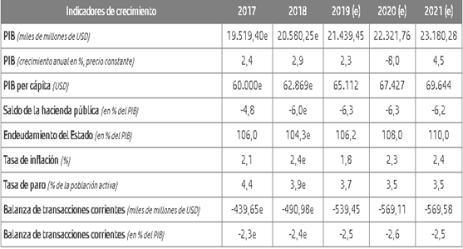

Principales Indicadores Macroeconómicos.

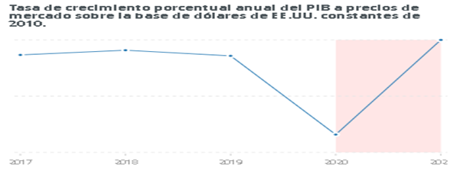

Perspectivas económicas mundiales-Pronósticos.

**Operador Logístico**

El operador logístico con quien se va trabajar es la empresa “New Atlantic S.A.C” cuya información se detalla en la siguiente tabla.

Ficha empresarial del operador logístico

| Nombre comercial | Natsac |
| --- | --- |
| RUC | 20562763351 |
| Razón social | New atlantic sac |
| Tipo de dirección | Oficina Comercia |
| Dirección | Av Oscar Benavides 4595-201 callao |
| País | Perú |
| Departamento | LIMA |
| Provincia | CALLAO |
| Distrito | CALLAO |
| Teléfono Oficina | 14697815 |
| Teléfono Celular | 981366393 |
| Correo | [luis.mogrovejo@new-atlantic.com](mailto:luis.mogrovejo@new-atlantic.com) |
| Página Web | https://www.new-atlantic.com/nosotros.php |
| Persona de Contacto | Luis angel mogrovejo ramos |
| Descripción de la empresa | New atlantic sac, brinda servicio logistico door to door, ofrecemos la venta de fletes, seguros, servicio de agenciamiento, transporte local. |

## Manejo documentario

### Documentos comerciales

#### Factura comercial.

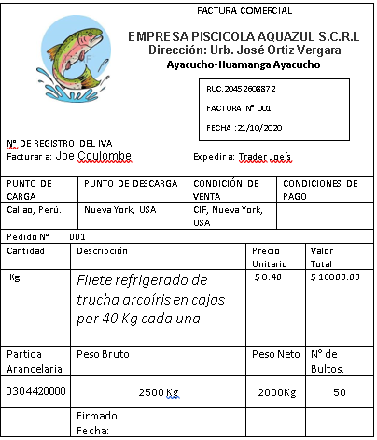

Factura comercial

### Certificados exigidos

#### Certificado de origen.

Nuestro producto tendrá como destino el mercado estadounidense por el cual según el Ministerio de Comercio Exterior y Turismo se tiene que hacer una Auto-certificación en el cual el exportador puede emitir de manera directa un certificado de origen en caso desee que su mercancía ingrese a los mercados de Estados Unidos, Canadá y Corea del Sur (esta modalidad es aplicable solo para estos países).

## Modelo de cotización

| **Aquazul S.C.R. L** | COTIZACIÓN N°001-2020 |  |  |
| --- | --- | --- | --- |
| Fecha De Cotización | 21/09/20 | Empresa De Destino | Trader Joe´s |
| Nombre De Destinatario | Joe Coulombe |  |  |
| Dirección De La Empresa | [142 E 14th St, Nueva York, NY 10003-4170](https://www.tripadvisor.com.pe/Restaurant_Review-g60763-d1099366-Reviews-Trader_Joe-New_York_City_New_York.html#MAPVIEW) |  |  |
| País Destino | EE.UU | Referencia | Nueva York |
| Partida Arancelaria | 304420000 | Producto | Filete refrigerado de trucha Arcoíris |
| Descripción De La Calidad | Producto natural y saludable | Cantidad | 2000Kg |
| Precio Fca Unitario | $ 8.40 | Precio Fca Total | $ 16800.00 |
| Moneda De Cotización | Dólar americano |  |  |
| Forma De Pago | El 50% 15 días antes de la entrega de la mercancía y el 50% restante cuando la mercancía llega al aeropuerto de destino |  |  |
| Fecha De Embarque | 30/05/21 | Medio De Transporte | Aéreo |
| Aeropuerto De Embarque | Puerto internacional Callao-LimaPerú. | Aeropuerto De Llegada | Nueva York |

# Capítulo VI Análisis financiero y plan financiero

## Análisis financiero

### Análisis del balance general y estructura del balance general

Balance general al 31 de diciembre con financiamiento, proyectado

|  |  |  |  |  |  |
| --- | --- | --- | --- | --- | --- |
|  | **1** | **2** | **3** | **4** | **5** |
| **Activo** |  |  |  |  |  |
| **Activo corriente** |  |  |  |  |  |
| Efectivo y equivalente de efectivo | 39050 | 75400 | 117200 | 157101 | 202990 |
| Cuentas por cobrar comerciales |  | 28750 | 29880 | 30500 | 30550 |
| **Total activo corriente** | **39050** | **104150** | **147080** | **187601** | **233540** |
| Activo no corriente |  |  |  |  |  |
| IME(Neto) | 132115 | 123134 | 112142 | 101136 | 90140 |
| Intangibles | 2156 | 1702 | 1080 | 652 |  |
| **Total activo no corriente** | **134271** | **124836** | **113222** | **101788** | **90140** |
| **Total activo** | **173321** | **228986** | **260302** | **289389** | **323680** |
| **Pasivo** |  |  |  |  |  |
| Pasivo corriente |  |  |  |  |  |
| Obligaciones financieras C-P | 16200 | 18202 | 25115 | 31269 | 0 |
| Gastos por tributos |  | 16400 | 17950 | 22845 | 25987 |
| **Total pasivo corriente** | **16200** | **34602** | **43065** | **54114** | **25987** |
| Pasivo no corriente |  |  |  |  |  |
| Obligaciones financieras L-P | 72850 | 55645 | 29894 | 0 | 0 |
| **Total pasivo no corriente** | **72850** | **55645** | **29894** | **0** | **0** |
| **Total pasivo** | **89050** | **90247** | **72959** | **54114** | **25987** |
| **Patrimonio** |  |  |  |  |  |
| Capital | 68450 | 102450 | 102450 | 102450 | 102450 |
| Resultados acumulados |  | 39854 | 85231 | 138102 | 196689 |
| **Total patrimonio** | **68450** | **142304** | **187681** | **240552** | **299139** |
| **Total pasivo y patrimonio** | **157500** | **232551** | **260640** | **294666** | **325126** |

En la tabla 6.1. se muestra el balance general con financiamiento desde el año 1 hasta el año 5 del proyecto, todos ellos muestran resultados al 31 de diciembre para cada año, excepto en el año 1 en el que se realizan todas las inversiones iniciales para que el proyecto se lleve a cabo, en este año se considera dentro del activo corriente al efectivo y equivalente de efectivo, y es el resultante de la diferencia del ingreso mensual y el egreso mensual que es de S/ 39,050; que es el monto necesario para que empiece a funcionar el proyecto; la utilidad antes del impuesto a la renta, depreciación de maquinaria, construcciones, amortización de intangibles todo ello menos amortización de la deuda y cuentas por cobrar comerciales dando una cantidad de S/ 75,400; y así sucesivamente se repite el proceso hasta llegar al año 5.

En el patrimonio se considera el capital aportado por los inversionistas, que para el año 1 y 2 es de S/ 68,450; para el año 2 este incrementa dado que se le suma la utilidad del año 1.

### Análisis horizontal

Balance general al 31 de diciembre con financiamiento, proyectado

|  |  |  |  |  |  |  |  |  |  |  |
| --- | --- | --- | --- | --- | --- | --- | --- | --- | --- | --- |
| **AÑOS** | **1 a 2** | **2 a 3** | **3 a 4** | **4 a 5** | **1 a 5** | **1 a 2** | **2 a 3** | **3 a 4** | **4 a 5** | **1 a 5** |
| **Activo** |  |  |  |  |  |  |  |  |  |  |
| **Activo corriente** |  |  |  |  |  |  |  |  |  |  |
| Efectivo y equivalente de efectivo | 36350 | 41800 | 39901 | 45889 | 163940 | 93 % | 55 % | 34 % | 29 % | 420 % |
| Cuentas por cobrar comerciales | 28750 | 1130 | 620 | 50 | 30550 |  | 4 % | 2 % | 0 % |  |
| **Total activo corriente** | **65100** | **42930** | **40521** | **45939** | **194490** | **167 %** | **41 %** | **28 %** | **24 %** | **498 %** |
| **Activo no corriente** |  |  |  |  |  |  |  |  |  |  |
| IME(Neto) | -8981 | -10992 | -11006 | -10996 | -41975 | -7 % | -9 % | -10 % | -1 % | -32 % |
| Intangibles | -454 | -622 | -428 | -652 | -2156 | -21 % | -37 % | -40 % | -100 % | -100 % |
| **Total activo no corriente** | **-9435** | **-11614** | **-11434** | **-11648** | **-44131** | **-7 %** | **-9 %** | **-10 %** | **-11 %** | **-33 %** |
| **Total activo** | **55665** | **31316** | **29087** | **34291** | **150359** | **32 %** | **14 %** | **11 %** | **12 %** | **87 %** |
| **Pasivo** |  |  |  |  |  |  |  |  |  |  |
| **Pasivo corriente** |  |  |  |  |  |  |  |  |  |  |
| Obligaciones financieras C-P | 2002 | 6913 | 6154 | -31269 | -16200 | 12 % | 38 % | 25 % | -100 % | -100 % |
| Gastos por tributos | 16400 | 1550 | 4895 | 3142 | 25987 |  | 9 % | 27 % | 14 % |  |
| **Total pasivo corriente** | **18402** | **8463** | **11049** | **-28127** | **9787** | **114 %** | **24 %** | **26 %** | **-52 %** | **60 %** |
| **Pasivo no corriente** |  |  |  |  |  |  |  |  |  |  |
| Obligaciones financieras L-P | -17205 | -25751 | -29894 | 0 | -72850 | -24 % | -46 % | -100 % |  | -100 % |
| **Total pasivo no corriente** | **-17205** | **-25751** | **-29894** | **0** | **-72850** | **-24 %** | **-46 %** | **-100 %** |  | **-100 %** |
| **Total pasivo** | **1197** | **-17288** | **-18845** | **-28127** | **-63063** | **1 %** | **-19 %** | **-26 %** | **-52 %** | **-71 %** |
| **Patrimonio** |  |  |  |  |  |  |  |  |  |  |
| Capital | 34000 | 0 | 0 | 0 | 34000 | 50 % | 0 % | 0 % | 0 % | 50 % |
| Resultados acumulados | 39854 | 45377 | 52871 | 58587 | 196689 |  | 114 % | 62 % | 42 % |  |
| **Total patrimonio** | **73854** | **45377** | **52871** | **58587** | **230689** | **108 %** | **32 %** | **28 %** | **24 %** | **337 %** |
| **Total pasivo y patrimonio** | **75051** | **28089** | **34026** | **30460** | **167626** | **48 %** | **12 %** | **13 %** | **10 %** | **106 %** |

En la tabla 6.2. se muestra el análisis horizontal del balance general con financiamiento desde el año 1 hasta el año 5 del proyecto, todos ellos muestran resultados al 31 de diciembre para cada año, en el año 1 se considera dentro del activo corriente al efectivo y equivalente de efectivo los cuales presentan crecimientos de 93% en el primer año y de un 420% en los 5 años; con respecto a las cuentas por cobrar comerciales en el año 1 no se presenta un aumento porcentual, ya para el año 2 el porcentaje es de 41%. Para el activo no corriente se ha considerado el costo total de los inmuebles, maquinaria y equipo se tuvo una reducción de 7%; para los años siguientes desde el año 1 hasta el año 5 se tuvo una disminución en 32%.

Ya que en el pasivo corriente está formado por las obligaciones financieras a corto plazo el cual en el año 1 al año 5 asciende a S/ 0 no presenta ningún crecimiento, dado que en el balance general mostrado no se considera préstamo; aquí se considera los gastos por tributos formado por el impuesto tuvo un crecimiento de 1% en el primer año y una disminución de 71% en los 5 años. En el patrimonio se considera el capital aportado por los inversionistas, que para los años del 1 al 5 presenta un incremento de 50%.

### Análisis vertical

Balance general al 31 de diciembre con financiamiento, proyectado

|  | **AÑO** |  |  |  |  |  | **AÑO** |  |  |  |  |
| --- | --- | --- | --- | --- | --- | --- | --- | --- | --- | --- | --- |
|  | **1** | **2** | **3** | **4** | **5** |  | **1** | **2** | **3** | **4** | **5** |
| **Activo corriente** |  |  |  |  |  | **Activo corriente** |  |  |  |  |  |
| Efectivo y equivalente de efectivo | 39050 | 75400 | 117200 | 157101 | 202990 | Efectivo y equivalente de efectivo | 23 % | 33 % | 45 % | 54 % | 63 % |
| Cuentas por cobrar comerciales |  | 28750 | 29880 | 30500 | 30550 | Cuentas por cobrar comerciales | 0 % | 13 % | 11 % | 11 % | 9 % |
| Total activo corriente | 39050 | 104150 | 147080 | 187601 | 233540 | Total activo corriente | 23 % | 45 % | 57 % | 65 % | 72 % |
| Activo no corriente |  |  |  |  |  | Activo no corriente |  |  |  |  |  |
| IME(Neto) | 132115 | 123134 | 112142 | 101136 | 90140 | IME(Neto) | 76 % | 54 % | 43 % | 35 % | 28 % |
| Intangibles | 2156 | 1702 | 1080 | 652 |  | Intangibles | 1 % | 1 % | 0 % | 0 % | 0 % |
| Total activo no corriente | 134271 | 124836 | 113222 | 101788 | 90140 | Total activo no corriente | 77 % | 55 % | 43 % | 35 % | 28 % |
| **Total activo** | 173321 | 228986 | 260302 | 289389 | 323680 | **Total pasivo** | 100 % | 100 % | 100 % | 100 % | 100 % |
| **Pasivo** |  |  |  |  |  | **Pasivo** |  |  |  |  |  |
| Pasivo corriente |  |  |  |  |  | Pasivo corriente |  |  |  |  |  |
| Obligaciones financieras C-P | 16200 | 18202 | 25115 | 31269 | 0 | Obligaciones financieras C-P | 10 % | 8 % | 10 % | 11 % | 0 % |
| Gastos por tributos |  | 16400 | 17950 | 22845 | 25987 | Gastos por tributos | 0 % | 7 % | 7 % | 8 % | 8 % |
| Total pasivo corriente | 16200 | 34602 | 43065 | 54114 | 25987 | Total pasivo corriente | 10 % | 15 % | 17 % | 18 % | 8 % |
| Pasivo no corriente |  |  |  |  |  | Pasivo no corriente |  |  |  |  |  |
| Obligaciones financieras L-P | 72850 | 55645 | 29894 | 0 | 0 | Obligaciones financieras L-P | 46 % | 24 % | 11 % | 0 % | 0 % |
| Total pasivo no corriente | 72850 | 55645 | 29894 | 0 | 0 | Total pasivo no corriente | 46 % | 24 % | 11 % | 0 % | 0 % |
| Total pasivo | 89050 | 90247 | 72959 | 54114 | 25987 | Total pasivo | 57 % | 39 % | 28 % | 18 % | 8 % |
| **Patrimonio** |  |  |  |  |  | **Patrimonio** |  |  |  |  |  |
| Capital | 68450 | 102450 | 102450 | 102450 | 102450 | Capital | 43 % | 44 % | 39 % | 35 % | 32 % |
| Resultados acumulados |  | 39854 | 85231 | 138102 | 196689 | Resultados acumulados | 0 % | 17 % | 33 % | 47 % | 60 % |
| Total patrimonio | 68450 | 142304 | 187681 | 240552 | 299139 | Total patrimonio | 43 % | 61 % | 72 % | 82 % | 92 % |
| **Total pasivo y patrimonio** | 157500 | 232551 | 260640 | 294666 | 325126 | **Total pasivo y patrimonio** | 100 % | 100 % | 100 % | 100 % | 100 % |

En la tabla 6.3 se muestra el análisis vertical del balance general con financiamiento desde el año 1 hasta el año 5 del proyecto, todos ellos muestran resultados al 31 de diciembre para cada año, dentro del activo corriente al efectivo y equivalente de efectivo en el año 5 el 72% del total hay más liquidez en la empresa; con respecto a las cuentas por cobrar comerciales en el año 2 se presenta un mayor porcentaje del 13%. Para el activo no corriente se ha considerado el costo total de los inmuebles, maquinaria y equipo en al año 1 presenta mayor porcentaje con 77%; para los años siguientes desde el año 1 hasta el año 5 se tuvo una disminución.

Ya que en el pasivo corriente está formado por las obligaciones financieras a corto plazo el cual en el año 4 asciende a 18% del total de los pasivos En el patrimonio se considera el capital aportado por los inversionistas, que para el año 5 presenta un incremento del 92% representa del total pasivo y patrimonio.

## Análisis del estado de pérdidas y ganancias

Estado de ganancias y pérdidas de la empresa (periodo de 5 años)

| **Concepto** | **1** | **2** | **3** | **4** | **5** |
| --- | --- | --- | --- | --- | --- |
| Ventas | 727776 | 764165 | 802373 | 842492 | 884616 |
| Costo de ventas - | 288000 | 302400 | 317520 | 333396 | 350066 |
| Utilidad bruta | 439776 | 461765 | 484853 | 509096 | 534550 |
| Gastos administrativos - | 126688 | 133022 | 139674 | 146657 | 153990 |
| Gastos de venta - | 49656 | 52139 | 54746 | 57483 | 60357 |
| Depreciación - | 12580 | 13209 | 13869 | 14563 | 15291 |
| Amortización - | 64212 | 42927 | 0 | 0 | 0 |
| Utilidad de la operación | 186640 | 195972 | 205771 | 216059 | 226862 |
| Gastos financieros - | 31939 | 48075 | 0 | 0 | 0 |
| Utilidad antes de impuestos | 154701 | 162436 | 170558 | 179086 | 188040 |
| Impuesto Renta - | 46410 | 48731 | 51167 | 53726 | 56412 |
| **Utilidad neta** | **108291** | **113705** | **119391** | **125360** | **131628** |

Al ingreso generado por la venta de trucha se le restará el costo de ventas, gastos administrativos, gastos financieros e impuesto. Una vez aplicadas dichas deducciones se obtiene una utilidad de 108291 soles el primer año de operatividad, por cada 100 soles que ingresa a la empresa 15% son de utilidad y 40% son para costo. Durante el transcurso de los 5 años se aprecian utilidades positivas y crecientes.

### Costos de ventas

Cuadro de costo de ventas

| **Concepto** | **1** | **2** | **3** | **4** | **5** |
| --- | --- | --- | --- | --- | --- |
| Materia prima requerida | 240000 | 252000 | 264600 | 277830 | 291721.5 |
| Mano de obra | 12000 | 12600 | 13230 | 13891.5 | 14586.075 |
| Gastos indirectos | 21080 | 22134 | 23240.7 | 24402.735 | 25622.872 |
| Costo de producción | 273080 | 286734 | 301070.7 | 316124.235 | 331930.447 |
| Producción disponible | 14920 | 15666 | 16449.3 | 17271.765 | 18135.353 |
| **Costo de ventas** | **288000** | **302400** | **317520** | **333396** | **350065.8** |

## Ratios financieras

### Ratios de liquidez

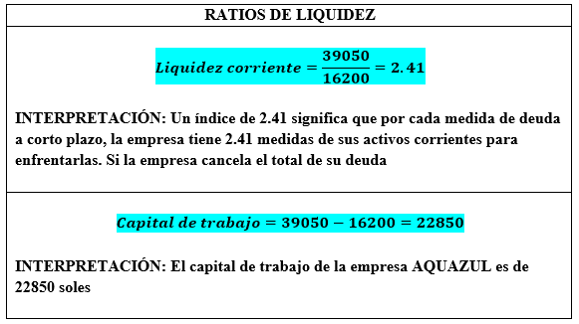

Análisis de los ratios de liquidez

### Ratios de gestión

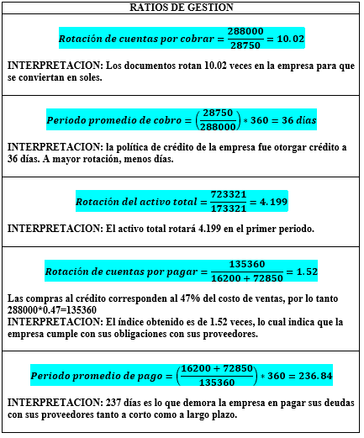

Análisis de las ratios de gestión.

### Ratios de endeudamiento

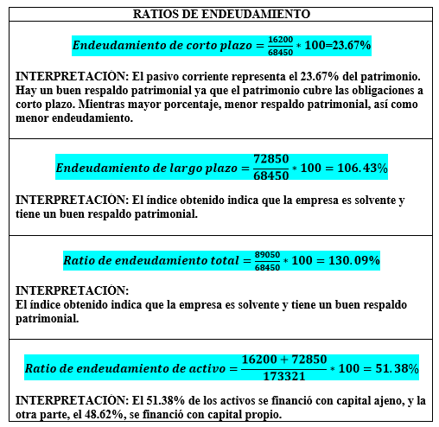

Análisis de ratios de endeudamiento.

### Ratios de rentabilidad

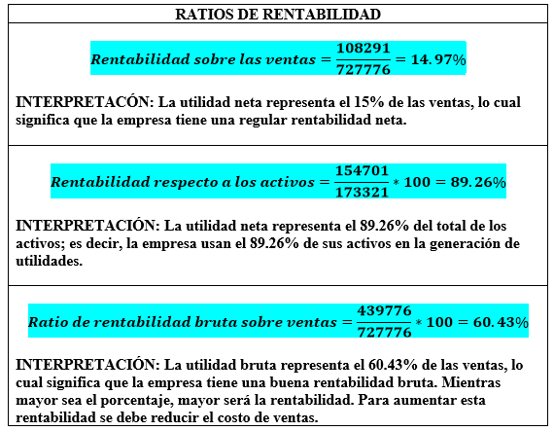

Análisis de ratios de endeudamiento.

## Plan financiero

### Presupuesto maestro

#### Presupuesto de operación.

**Presupuesto de Ingresos – Ventas**

Presupuesto de Ingresos y Ventas

| **Concepto** | **Periodo 1** | **Periodo 2** | **Periodo 3** | **Periodo 4** | **Periodo 5** |
| --- | --- | --- | --- | --- | --- |
| Unidades vendidas | 24000 | 25200 | 26460 | 27783 | 29172.15 |
| Precio Unidad (US$) | 8.4 | 8.4 | 8.4 | 8.4 | 8.4 |
| Total, ingresos en dólares | 201,600.00 | 211,680.00 | 222,264.00 | 233,377.20 | 245,046.06 |
| **Total, ingresos en soles** | **55844.87535** | **58637.11911** | **61568.97507** | **64647.42382** | **67879.795** |

Para la venta del año 1 el ingreso es de S/55844.87535 lo cual se muestra en la tabla …de 24000 unidades de filete de trucha refrigerada cada una con 1kg, la que se comercializará a un precio (FCA) de $8.40 dólares o S/ 26.54/ unidades, Para los años posteriores los ingresos se incrementan en 5%, lo cual es muy favorable para que la empresa continúe en el mercado dado que las preferencias por el filete de trucha refrigerada en el mercado estadounidense van incrementando.

**Presupuesto de Producción**

Presupuesto de Costos de Producción

| **CONCEPTO** | **AÑOS** |  |  |  |  |
| --- | --- | --- | --- | --- | --- |
|  | **1** | **2** | **3** | **4** | **5** |
| **I. Costos directos** | **339.050,00** | **357.327,50** | **374.943,88** | **393.441,07** | **412.863,12** |
| Compra de trucha al por mayor | 300.000,00 | 315.000,00 | 330.750,00 | 347.287,50 | 364.651,88 |
| Compra de hielo en escamas | 1.050,00 | 1.102,50 | 1.157,63 | 1.215,51 | 1.276,28 |
| Bolsas para empaques con impresión | 2.000,00 | 2.100,00 | 2.205,00 | 2.315,25 | 2.431,01 |
| Mano de obra directa | 32.500,00 | 34.125,00 | 35.831,25 | 37.622,81 | 39.503,95 |
| Otros costos directos | 3.500,00 | 5.000,00 | 5.000,00 | 5.000,00 | 5.000,00 |
| **II. Costos indirectos** | **21.080,00** | **22.134,00** | **23.240,70** | **24.402,74** | **25.622,87** |
| Mano de obra indirecta | 10.680,00 | 11.214,00 | 11.774,70 | 12.363,44 | 12.981,61 |
| Otros costos indirectos | 10.400,00 | 10.920,00 | 11.466,00 | 12.039,30 | 12.641,27 |
| **Total de costos de producción** | **360.130,00** | **379.461,50** | **398.184,58** | **417.843,80** | **438.485,99** |

La tabla 6.11, indica los costos de producción anuales, muestra el presupuesto de producción mensual para el año 1, en la que se han considerado los siguientes ítems: costos directos y costos indirectos dando como resultado el costo total que es la suma de todos los gastos en los que la empresa piscicola Aquazul S.C.R.L incurre para producir y comercializar el producto en el mercado estadounidense. Aquí no existen inventarios puesto que es producto perecible y en cuanto se produce se comercializa al mercado estadounidense.

Para la compra de materia prima la empresa necesita disponer de S/ 303050.00 anuales la que incluye la compra de trucha al por mayor, compra de hielo en escamas, bolsas para empaques con impresión; para el pago de la mano de obra directa lo que incluye los trabajadores encargados de filetear eviscerar, empacar, lavar el producto y dejarlo listo para ser comercializado se requiere de S/ 32.500,00 anuales , para los otros costos directos se necesitarán S/ 3.500,00 siendo así la suma total de costos directos de S/ 339.050,00.

Acerca de los costos indirectos S/ 21.080,00 que es lo que se necesita para cancelar el sueldo del personal de limpieza, gastos de luz y agua. Para que la empresa piscicola Aquazul S.C.R.L pueda realizar la comercialización con el mercado estadounidense necesita disponer de S/ 360.130,00 Nuevos soles en el primer año.

**Presupuesto de gasto de Fabricación**

Presupuesto de Gasto de Fabricación

| **Concepto** | **Periodo 1** | **Periodo 2** | **Periodo 3** | **Periodo 4** | **Periodo 5** |
| --- | --- | --- | --- | --- | --- |
| TOTAL, INGRESOS | 59874360.98 | 62868079.03 | 69312057.13 | 72777659.99 | 76416542.99 |
| GASTOS ADMINISTRATIVOS | 78,000.00 | 81900 | 85995 | 90294.75 | 94809.4875 |
| GASTOS GENERALES (5% IF) | 30,430.00 | 31951.5 | 33549.075 | 35226.52875 | 36987.85519 |
| GASTOS DE SUPERVISIÓN (3% IF) | 18,258.00 | 19170.9 | 20129.445 | 21135.91725 | 22192.71311 |
| **TOTAL, COSTOS INDIRECTOS DE FABRICACIÓN** | **126,688.00** | **133022.4** | **139673.52** | **146657.196** | **153990.0558** |

La tabla 6.12. muestra los gastos de fabricación en los que incurrirá la empresa, ello a sido proyectado para hasta el periodo 5,

Siendo para el primer año estos gastos de fabricación los siguientes gastos administrativos el cual tiene como monto S/78,000.00 soles anules, gastos generales S/30,430.00, gastos de supervisión S/ 18,258.00 siendo así el total de los costos indirectos de fabricación S/126,688.00 anuales.

#### Presupuesto de construcción.

Tabla 1

Presupuesto de construcción para la planta procesadora

| **Item Construcción** | **Unidad De Medida** | **Especificación Técnica** | **Tamaño** | **Costo Unitario** | **Costo Total** |
| --- | --- | --- | --- | --- | --- |
| Terreno | m2 | Terreno para la construcción | 140 m2 | 50 | 7000 |
| **ESTRUCTURAS** |  |  |  |  |  |
| Muro de ladrillo | m2 | Ladrillo | 140 m2 | 207 | 28980 |
| Techo | m2 | Estructura metálica | 140 m2 | 88 | 12320 |
| Piso | m2 | Concreto | 140 m2 | 57 | 7980 |
| **ACABADOS** |  |  |  |  |  |
| Portón | m2 | Metal | 12 m2 | 132 | 1585 |
| Baños | m2 | Cerámica | 12 m2 | 26 | 312 |
| Instalaciones eléctricas y sanitarias | m2 | Sistema de corriente y agua | 140 m2 | 74 | 10329 |
| Instalación de tanque elevado. | m3 | Sistema de agua | 140 m2 | 634 | 634 |
| Revestimientos | m2 | Tarrajeo y pintado | 140 m2 | 65 | 9100 |
| **TOTAL, DE CONSTRUCCIONES** |  |  |  |  | **78240** |

La tabla 6.13. muestra el total de inversiones para la construcción de la planta procesadora de filete de trucha la que asciende a S/ 78239, valores tomados de el diario Oficial “El Peruano” en el que se detallan los costos unitarios para la construcción teniendo en cuenta el material a utilizar, la tabla también muestra el costo del terreno ubicado en la Asociación José Ortiz Vergara que asciende a S/ 101000.00 los 140 M2.

#### Presupuesto de maquinaria y equipo.

Presupuesto de maquinaria para el funcionamiento de la planta procesadora de filete de trucha para producir 10 TM

| Descripción | Cantidad | Costo unitario | Costo total |
| --- | --- | --- | --- |
| Armario de refrigeración | 1 | 52800 | 52800 |
| Máquina de empaque al vacío | 1 | 5749 | 5749 |
| Mesas de metal | 6 | 480 | 2880 |
| Jabas para pescado x 25 kg | 34 | 10 | 340 |
| Tinas de metal | 6 | 25 | 150 |
| Balanzas | 2 | 490 | 980 |
|  |  |  | **62899** |

La tabla 6.14 muestra el total de inversiones para la adquisición de maquinaria requerida para llevar a cabo el proyecto la que asciende a S/ 62899, en la que se va a comprar un armario de refrigeración para la conservación del producto, maquinaria de empaque al vacío para sellar el producto, mesas de metal necesarias para el proceso requerido, jabas de pescado para su transporte de un lugar a otro, tinas de metal para su almacenamiento y balanzas para el pesado de nuestro producto.

### Crédito bancario

Capital Total para emprender el Proyecto

| Construcción | 78240.00 |  |
| --- | --- | --- |
| Equipos | 62899.00 |  |
| TOTAL, PARA EJECUTAR PROYECTO | 141139.00 |  |
| Inversionistas | 24% | 34000 |
| Financiamiento | 76% | 107139.00 |

Para saber cuánto será la tasa de interés y las cuotas que se van a pagar mensualmente a la entidad financiera se ha recurrido a un simulador de créditos de la Financiera ProEmpresa, en cual se muestra a partir del siguiente gráfico.

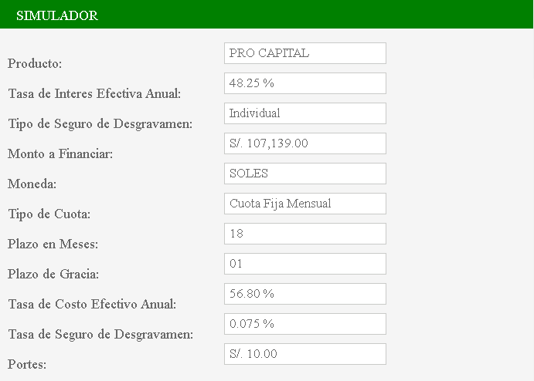

Simulador de Crédito Simulador de Crédito

Fuente: Elaboración Propia, a partir del simulador de crédito ProEmpresa

En base a la información anterior se realiza los siguientes cálculos: Intereses, amortización y cuota

Tabla 1

Tabla de Amortizaciones

| CAPITAL | 107,139.00 |  |  |
| --- | --- | --- | --- |
| TEM | 3.34% |  |  |
| AÑOS | 5.0 |  |  |
| FRECUENCIA | 1 |  |  |
| NÚMERO DE PAGOS | 5 |  |  |
| **PERIODO** | **INTERESES** | **AMORTIZACIÓN** | **CUOTA** |
| 1 | S/51,694.57 | S/8,390.62 | S/60,085.18 |
| 2 | S/47,646.09 | S/12,439.09 | S/60,085.18 |
| 3 | S/41,644.23 | S/18,440.95 | S/60,085.18 |
| 4 | S/32,746.48 | S/27,338.71 | S/60,085.18 |
| 5 | S/19,555.55 | S/40,529.64 | S/60,085.18 |

*Nota*. Elaboración Propia, a partir del simulador de crédito ProEmpresa

Para llevar a cabo el proyecto se necesita una inversión total de S/107139.00, que será financiada con el 76% con un préstamo otorgado por la entidad financiera ProEmpresa cuyo monto asciende a S/107139.00, el cual será cancelado en 5años.

Donde: El Valor de cuota es de 8,012.57, con una TEA de 48.25 % y una TEM de 3.34%

### Presupuesto de gastos (administrativos, exportación y financieros)

Gastos administrativos para los años del 1 al 5

| **CONCEPTO** | **1** | **2** | **3** | **4** | **5** |
| --- | --- | --- | --- | --- | --- |
| Sueldo administrativo | 74400 | 74400 | 74400 | 74400 | 74400 |
| Promoción y publicidad | 8733 | 8733 | 8733 | 8733 | 8733 |
| Otros Gastos adm. | 3600 | 3600 | 3600 | 3600 | 3600 |
| **Total Gastos Adm.** | **86733** | **86733** | **86733** | **86733** | **86733** |

La tabla 6.17., muestra los gastos administrativos para los años 1 al 5, en los que se ha considerado el sueldo para el personal administrativo, pero aquí no se considera el Sueldo del jefe de producción qué es considerado como mano de obra directa, en la tabla de producción; también se consideran los gastos por teléfonos e internet, así como los gastos de promoción y publicidad descrita en el plan de marketing, dichos gastos son de 86733 anuales necesarios para cancelar los gastos administrativos.

Gastos de exportación {apa-note='SANIPES' data-quarto-disable-processing='true'}

| **CONCEPTOS** | **1** | **2** | **3** | **4** | **5** |
| --- | --- | --- | --- | --- | --- |
| Empaque / embalaje | 17761 | 32148 | 58187 | 105319 | 190628 |
| Terminal aéreo | 223 | 223 | 223 | 223 | 223 |
| Costos aduaneros | 13862 | 13862 | 13862 | 13862 | 13862 |
| AWB | 116 | 116 | 116 | 116 | 116 |
| Transporte local | 251 | 251 | 251 | 251 | 251 |
| Transporte internacional | 207187 | 207187 | 207187 | 207187 | 207187 |
| Seguro | 0 | 0 | 0 | 0 | 0 |
| Certificados | 4583 | 4583 | 4583 | 4583 | 4583 |
| **Total g. Exportación** | **243983** | **258369** | **284409** | **331541** | **416850** |

La tabla 6.18, muestra los gastos de exportación en los que se considera el empaque y embalaje; así como los costos aduaneros que se consideran en el análisis de precios de exportación, los que se necesita cubrir con una cantidad de 243983, en el que va incrementando año a año 0.81% De acuerdo con la tasa de crecimiento poblacional en Estados Unidos.

Gastos Financieros

| **CONCEPTO** | **1** | **2** | **3** | **4** | **5** |
| --- | --- | --- | --- | --- | --- |
| Intereses | 51695 | 47646 | 41644 | 32746 | 19556 |
| Amortizaciones | 8391 | 12439 | 18441 | 27339 | 40530 |
| **Total de gastos financieros** | **60085** | **60085** | **60085** | **60085** | **60085** |

La tabla 6.19., muestra los gastos financieros para los años proyectados luz que ascienden a 60085 para el primer año, donde las amortizaciones van incrementando y a lo largo del proyecto lo que demuestra que el préstamo sí está cancelando año tras año, Por otro lado los intereses generados por el préstamo adquirido pan disminuyendo en cuanto se va cancelando el préstamo para llevar a cabo el proyecto.

### Presupuesto financiero

Estado de resultados con financiamiento

| **CONCEPTO** | **1** | **2** | **3** | **4** | **5** |
| --- | --- | --- | --- | --- | --- |
| Ventas | 727776 | 733671 | 739614 | 745605 | 751644 |
| Costo de ventas | 288000 | 290333 | 292684 | 295055 | 297445 |
| Utilidad bruta | 439776 | 443338 | 446929 | 450549 | 454199 |
| Gastos administrativos | 86733 | 86733 | 86733 | 86733 | 86733 |
| Gastos de venta | 49656 | 49656 | 49656 | 49656 | 49656 |
| Depreciación | 12580 | 12580 | 12580 | 12580 | 12580 |
| Amortización | 8391 | 12439 | 18441 | 27339 | 40530 |
| Utilidad de la operación | 282416 | 281930 | 279519 | 274242 | 264700 |
| Gastos financieros | 60085 | 60085 | 60085 | 60085 | 60085 |
| Utilidad antes de impuestos | 222331 | 221845 | 219434 | 214156 | 204615 |
| Impuesto Renta | 66699 | 66553 | 65830 | 64247 | 61384 |
| **Utilidad neta** | **155632** | **155291** | **153604** | **149909** | **143230** |

La tabla denominada estado resultados sin financiamiento muestra que al finalizar el periodo la empresa obtiene una utilidad que proyectada a través del tiempo va incrementando, mostrando un resultado favorable para la empresa. Mientras que una variación promedio de 11% durante los 5 años considerados para el proyecto. Este resultado nos muestra que la participación en ventas los filetes de trucha arcoíris en el mercado estadounidense es positiva.

### Análisis de rentabilidad

Para poder realizar el análisis de rentabilidad hacemos uso del flujo de caja el cual nos permite ingresar en el análisis del VAN y TIR para poder diagnosticar la rentabilidad del negocio.

Flujo de caja proyectado sin financiamiento

| CONCEPTOS | **0** | **1** | **2** | **3** | **4** | **5** |
| --- | --- | --- | --- | --- | --- | --- |
| **INGRESOS** |  | **727776** | **764165** | **802373** | **842492** | **884616** |
| **Venta de Activos** |  |  |  |  |  |  |
| Costo Producción |  | 273080 | 273080 | 273080 | 273080 | 273080 |
| Gastos Administrativos |  | 86733 | 86733 | 86733 | 86733 | 86733 |
| Gastos de Venta |  | 49656 | 49656 | 49656 | 49656 | 49656 |
| Depreciación maquinarias |  | 7428 | 7428 | 7428 | 7428 | 7428 |
| Depreciación de Construcciones |  | 3526 | 3526 | 3526 | 3526 | 3526 |
| Amortización De Intangibles |  | 13798,4 | 13798,4 | 13798,4 | 13798,4 | 13798,4 |
| **Utilidad** |  | **293554** | **329943** | **368151** | **408270** | **450395** |
| Renta |  | 88066,29 | 98982,93 | 110445,40 | 122480,99 | 135118,37 |
| **Utilidad Neta** |  | **205488,00** | **230960,16** | **257705,93** | **285788,99** | **315276,20** |
| Depreciación Maquinarias |  | 7428 | 7428 | 7428 | 7428 | 7428 |
| Depreciación Construcciones |  | 3526 | 3526 | 3526 | 3526 | 3526 |
| Equipos (10) | 58317 |  |  |  |  | 58317 |
| Equipos (5) | 4386 |  |  |  |  |  |
| Equipos (1) | 196 |  |  |  |  |  |
| Intangibles | 68992 |  |  |  |  |  |
| Amortización De Intangibles |  | 13798 | 13798 | 13798 | 13798 | 13798 |
| Terreno | 101000 |  |  |  |  | 101000 |
| Construcciones | 78240 |  |  |  |  | 60610 |
| Capital Trabajo | 22850 | 69548 | 104015 | 133487 | 207553 | 537453 |
| **Flujo De Caja** | **-333981** | **11450** | **148971** | **151698** | **160692** | **1097409** |

Al realizarse el flujo de caja económico se puede observar que se tiene un flujo para el primer año S/. 333981, el cual se va incrementando a lo largo de los años cómo llegando a 1097409 para el quinto año del proyecto cómo el cual es un resultado positivo y favorable para la empresa.

Flujo de caja proyectado con financiamiento

| CONCEPTO | **0** | **1** | **2** | **3** | **4** | **5** |
| --- | --- | --- | --- | --- | --- | --- |
| **INGRESOS** |  | **727776** | **764165** | **802373** | **842492** | **884616** |
| **Venta de Activos** |  |  |  |  |  |  |
| Costo Producción |  | 273080 | 286734 | 301071 | 316124 | 331930 |
| Gastos Administrativos |  | 86733 | 86733 | 86733 | 86733 | 86733 |
| Gastos de Venta |  | 49656 | 49656 | 49656 | 49656 | 49656 |
| Depreciación de Maquinarias |  | 7428 | 7428 | 7428 | 7428 | 7428 |
| Depreciación de Construcciones |  | 3526 | 3526 | 3526 | 3526 | 3526 |
| Amortización De Intangibles |  | 489 | 489 | 489 | 489 | 489 |
| Intereses/Préstamos |  | 25744 | 22545 | 18579 | 13661 | 7562 |
| **Utilidad** |  | **281120** | **307053** | **334891** | **364874** | **397291** |
| Renta |  | 84335,98 | 92116,00 | 100467,34 | 109462,33 | 119187,40 |
| **Utilidad Neta** |  | **196783,95** | **214937,34** | **234423,80** | **255412,10** | **278103,94** |
| Depreciación de Maquinarias |  | 7428 | 7428 | 7428 | 7428 | 7428 |
| Depreciación Construcciones |  | 3526 | 3526 | 3526 | 3526 | 3526 |
| Amortización de la Deuda |  | 13328 | 16526 | 20492 | 25411 | 31509 |
| Equipos (10) | 58317 |  |  |  |  | 58317 |
| Equipos (5) | 4386 |  |  |  |  |  |
| Equipos (1) | 196 | 196 | 196 | 196 | 196 | 196 |
| Intangibles | 68992 |  |  |  |  |  |
| Amortización De Intangibles |  | 13798 | 13798 | 13798 | 13798 | 13798 |
| Préstamo | 107266 |  |  |  |  |  |
| Terreno | 101000 |  |  |  |  | 101000 |
| Construcciones | 78240 |  |  |  |  | 60610 |
| Capital Trabajo | 22850 | 69548 | 104015 | 133487 | 207553 | 537453 |
| **Flujo De Caja** | **-226715** | **118953** | **18139** | **200585** | **19456** | **1021103** |

En realizar el flujo de caja financiero observamos que se tiene un flujo de 226715 para el primer año cómo al igual que en el flujo de caja económico, tiene un comportamiento creciente a lo largo de los años proyectados, resultado favorable para la empresa, ya qué representa el dinero disponible en caja después de haber pagado todos los costos, gastos y obligaciones financieras.

**Evaluación económica-financiera**

Evaluación Económica

| COK (Costo de oportunidad de Capital) | 0,1594 | VANE | 90155 |  |
| --- | --- | --- | --- | --- |
|  |  | 15,94 | TIRE | 27.00 % |

**Valor Actual neto – VAN**

Al realizar la evaluación del proyecto sin considerar un financiamiento, considerando todos los flujos de caja, utilizando una tasa de descuento del 15% se recupera la inversión inicial y nos queda un VANE de S/.90155, lo que demuestra que la empresa obtiene un beneficio por lo tanto se acepta el proyecto.

**Tasa interna tu retorno -TIR**

De acuerdo con la evaluación realizada se observa que el proyecto arroja una tasa de rendimiento de 16%, considerando un VANE de S/. 90155 por lo que se afirma que el proyecto es factible.

Evaluación financiera

| WACC (Costo Promedio Ponderado de Capital) | 0,32 | VANF | 69518 |  |
| --- | --- | --- | --- | --- |
|  |  | 32 | TIRF | 37,0% |

**Valor Actual neto – VAN**

Al realizar la evaluación del proyecto considerando un financiamiento, todos los flujos de caja, utilizando un WACC del 32% se recupera la inversión inicial y nos queda un VANF S/. 69518, lo que demuestra que la empresa obtiene un beneficio por lo tanto se acepta el proyecto.

**Tasa interna tu retorno -TIR**

De acuerdo con la evaluación realizada se observa que el proyecto arroja una tasa de rendimiento de 37%, considerando un VANF DE S/. 69518, por lo que se afirma que el proyecto es factible.

### Análisis de sensibilidad

Para la interpretación del análisis de sensibilidad, se utilizan los siguientes escenarios:

1. Optimista: este escenario muestra resultados por encima de lo proyectado, cuando las condiciones son favorables para la empresa (incremento en el precio, disminución del costo de materia prima y cuando la cantidad producida incrementa la cual se vende a un precio mayor o igual a S/ 30)
2. Probable: este escenario muestra resultados proyectados, sin ninguna variación (precio de venta, costo de materia prima y cantidad producida no varían).
3. Pesimista: este escenario muestra resultados por debajo de lo proyectado, cuando las condiciones son críticas para la empresa (disminución del precio de venta, incremento del costo de materia prima y disminución de la cantidad producida). Lo que permite ver hasta cuantos puntos porcentuales puede disminuir una variable (precio) o aumentar (costo materia prima) y el proyecto siga siendo rentable.

Teniendo en cuenta lo anterior, se procede a interpretar.

1. Optimista: la tabla muestra que al aumentar el precio de venta en 8%, se generaría. un VANE de S/ 271,602, un VANF de S/ 251,416; con una TIRE de 35% y una TIRF de 46%.
2. Probable: El proyecto muestra un precio de venta de S/ 1 /kg el filete refrigerado de trucha, que generara los mismos indicadores hallados para el presente proyecto.
3. Pesimista: El proyecto muestra que al disminuir el precio en 8%, se generan indicadores negativos (VANF S/ -8,497)

Período de recuperación de la inversión (PRI)

| **Año** | **Flujo Efectivo A Valor Presente** | **Flujos De Efectivo Acumulativos** |
| --- | --- | --- |
| 0 | 226715 |  |
| 1 | 105415 | 105415 |
| 2 | 18139 | 123554 |
| 3 | 187303 | 205442 |
| 4 | 19456 | 206759 |
| 5 | 1003623 | 1023079 |
| **PRI** | 7 |  |

El periodo para recuperar el total de nuestra inversión a valor presente es de 7 años, se calculó con la siguiente fórmula:

Donde:

a: Año inmediato anterior en que se recupera la inversión.

1. Inversión Inicial

c: Flujo de Efectivo Acumulado del año inmediato en el que se recupera la inversión

d: Flujo de efectivo del año en el que se recupera la inversión.

​

# Appendix

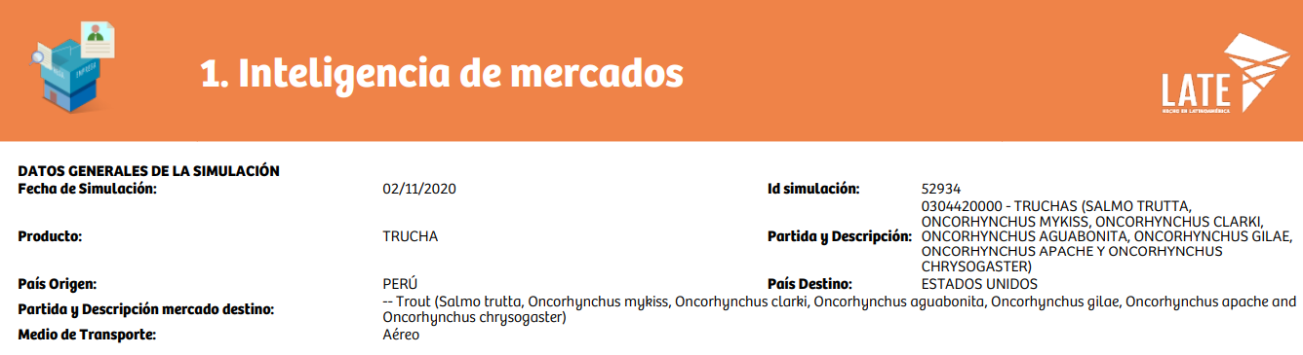

Datos generales del proceso de exportación en el simulador financiero LATE

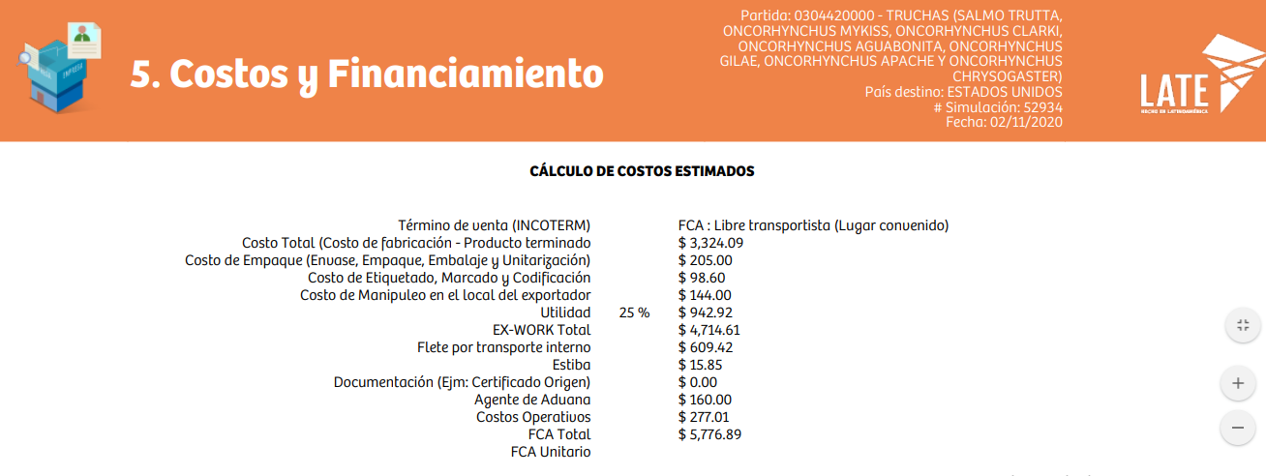

Determinación de costos y el precio de exportación mediante el simulador financiero LATE.

Acuicultura: alta conversión de alimento a carne. (2013, 13 de abril). La Nación. Obtenido de http://www.lanacion.com.ar/1571887-acuicultura-alta-conversion-de-alimento-a-carne

Agencia Agraria de Noticias. (2017a, 14 de junio). Perú y Chile impulsarán pesca y acuicultura con sanidad e inocuidad. 2017. Obtenido de http://agraria.pe/noticias/peru-y-chile-impulsaran-pesca-y-acuicultura-con-sanidad-14084

Comisión de Promoción del Perú para la Exportación y el Turismo (2020). *Herramientas para las MIPYME: Simulador Financiero*. Consultado el 1 de noviembre de 2020. https://simuladorfinanciero.promperu.gob.pe/

Comisión de Promoción del Perú para la Exportación y el Turismo (2020). *Plataforma de exportación asistida LATE*. Obtenido de https://www.late.gob.pe/Formularios/PasosFuncionales/frmInteligenciaMercado.aspx#no-back-button

DP WORL Callao (2019). *Tarifario de importación y exportación.* Obtenido de https://www.dpworldcallao.com.pe/uploads/tarifario/tarifario-abreviado-2019-1.pdf

Santander,Trade Markets. (s.f.). *Estados Unidos, Política y Economía*. Obtenido de https://santandertrade.com/es/portal/analizar-mercados/estados-unidos/politica-y-economia

Sistema Integrado de Información de Comercio Exterior (2020). *Herramientas para las MIPYME: Calculador Callao Online.* Obtenido de http://www.callaoonline.com/Cotizador.aspx

Sistema Integrado de Información de Comercio Exterior (2020). *Herramientas para las MIPYME: Tarifas de importación y exportación Callao.* Obtenido de https://www.neptunia.com.pe/HTML_Libre/TARIFARIO_WEB_CAL.HTM

Plataforma de exportación asistida LATE (2020). *Rutas aéreas*. Obtenido de [http://rutasaereas.promperu.gob.pe/#](http://rutasaereas.promperu.gob.pe/)

Velazco, J. (2019). *Plan de exportación de filete de trucha arcoíris hacia el mercado estadounidense* [tesis para optar el título profesional, Universidad Nacional de Piura]. Repositorio Dspace http://repositorio.unp.edu.pe/bitstream/handle/UNP/1681/ADM-VEL-GUT-2018.pdf?sequence=1&isAllowed=y

CENTRAL INTELLIGENCE AGENCY. (2020). *CENTRAL INTELLIGENCE AGENCY. CENTRAL INTELLIGENCE*: Obtenido de https://www.cia.gov/library/publications/the-world-factbook/

Ministerio de Comercio Exterior y Turismo. (2020). *Informes y Publicaciones*: Obtenido de https://www.gob.pe/mincetur

Ministerio de la Producción. (2020). *Informes y Publicaciones*: Obtenido de https://www.gob.pe/produce

U.S. FOOD & DRUG. (2020). *U.S. FOOD & DRUG*. Obtenido de Información para Consumidores ¨Consejos utiles para los consumidores de la FDA¨: https://www.fda.gov/about-fda/fda-en-espanol

# Publicaciones Similares

Si te interesó este artículo, te recomendamos que explores otros blogs y recursos relacionados que pueden ampliar tus conocimientos. Aquí te dejo algunas sugerencias:

1. [El Aborto](https://achalmaedison.netlify.app/blog/posts/2015-05-14-el-aborto) Lee sin conexión [PDF](https://achalmaedison.netlify.app/blog/posts/2015-05-14-el-aborto/index.pdf)
2. [Comandos De Google Assistant](https://achalmaedison.netlify.app/blog/posts/2020-05-23-comandos-de-google-assistant) Lee sin conexión [PDF](https://achalmaedison.netlify.app/blog/posts/2020-05-23-comandos-de-google-assistant/index.pdf)
3. [Comandos De Blogdown](https://achalmaedison.netlify.app/blog/posts/2021-07-14-comandos-de-blogdown) Lee sin conexión [PDF](https://achalmaedison.netlify.app/blog/posts/2021-07-14-comandos-de-blogdown/index.pdf)
4. [Gestion Publica Y Administracion Publica](https://achalmaedison.netlify.app/blog/posts/2021-10-01-gestion-publica-y-administracion-publica) Lee sin conexión [PDF](https://achalmaedison.netlify.app/blog/posts/2021-10-01-gestion-publica-y-administracion-publica/index.pdf)
5. [Reformas Y Modernizacion De La Gestion Publica](https://achalmaedison.netlify.app/blog/posts/2021-10-01-reformas-y-modernizacion-de-la-gestion-publica) Lee sin conexión [PDF](https://achalmaedison.netlify.app/blog/posts/2021-10-01-reformas-y-modernizacion-de-la-gestion-publica/index.pdf)
6. [Economia Agraria](https://achalmaedison.netlify.app/blog/posts/2022-04-22-economia-agraria) Lee sin conexión [PDF](https://achalmaedison.netlify.app/blog/posts/2022-04-22-economia-agraria/index.pdf)
7. [Impacto Del Cambio Climatico](https://achalmaedison.netlify.app/blog/posts/2022-06-02-impacto-del-cambio-climatico) Lee sin conexión [PDF](https://achalmaedison.netlify.app/blog/posts/2022-06-02-impacto-del-cambio-climatico/index.pdf)
8. [Cualidades De Los Servidores Publicos](https://achalmaedison.netlify.app/blog/posts/2023-05-11-cualidades-de-los-servidores-publicos) Lee sin conexión [PDF](https://achalmaedison.netlify.app/blog/posts/2023-05-11-cualidades-de-los-servidores-publicos/index.pdf)
9. [La Economia Peruana Entre 1970 1990](https://achalmaedison.netlify.app/blog/posts/2023-05-12-la-economia-peruana-entre-1970-1990) Lee sin conexión [PDF](https://achalmaedison.netlify.app/blog/posts/2023-05-12-la-economia-peruana-entre-1970-1990/index.pdf)
10. [Economia Regional](https://achalmaedison.netlify.app/blog/posts/2023-05-16-economia-regional) Lee sin conexión [PDF](https://achalmaedison.netlify.app/blog/posts/2023-05-16-economia-regional/index.pdf)

Esperamos que encuentres estas publicaciones igualmente interesantes y útiles. ¡Disfruta de la lectura!